РЕПУБЛИКА БЪЛГАРИЯ

Министерство на земеделието, храните и горите

Областна дирекция “Земеделие” Търговище

Г О Д И Ш Е Н

Д О К Л А Д

ЗА ДЕЙНОСТТА НА

ОБЛАСТНА ДИРЕКЦИЯ „ЗЕМЕДЕЛИЕ”

Търговище

за 2020 година

ОБЩА ХАРАКТЕРИСТИКА ЗА ОБЛАСТТА

Област Търговище включва 5 общини – Търговище, Попово, Омуртаг, Опака и Антоново и 186 населени места. Съгласно морфологичната характеристика област Търговище се разделя на две зони – източна част на Дунавската хълмиста равнина и Предбалкан.

Регионът е утвърден като един от традиционните производители на селскостопанска продукция в страната, като основно е застъпено отглеждането на хлебна и фуражна пшеница, ечемик, слънчоглед, царевица, грозде, технически култури. Освен тези типични за областта култури, в последните години нараства размера на площите, заети с малинови насаждения (най - вече на територията на общините Попово и Опака), развива се билкопроизводството (в хълмистите и планинските части на областта), оранжерийното и полско производство на плодове и зеленчуци (в общините Попово и Опака) и др.

СТРУКТУРА И ЧИСЛЕНОСТ НА ОД “ЗЕМЕДЕЛИЕ” ТЪРГОВИЩЕ

По силата на ПМС № 265 от 10.11.2009 г. Областна дирекция „Земеделие” Търговище е създадена като специализирана териториална администрация към министъра на земеделието храните и горите. Тя е юридическо лице на бюджетна издръжка със седалище гр. Търговище. ОД „Земеделие“ Търговище е второстепенен разпоредител с бюджетни средства към министъра на земеделието, храните и горите. Дейността, структурата и организацията на работа са уредени с Устройствен правилник на Областните дирекции „Земеделие”, в сила от 26.01.2010 г. / Обн. ДВ. бр.7 от 26 януари 2010 г./
Основна цел в дейността на Областна дирекция „Земеделие” Търговище e провеждане на държавната политика в областта на земеделието и горите и прилагане на Общата селскостопанска политика на Европейския съюз на територията на областта.
Според характера на дейността, която извършват, административните звена в дирекцията са обособени в обща и специализирана администрация.

Общата администрация е организирана в Дирекция „Административно-правна, финансово-стопанска дейност и човешки ресурси”. Тя подпомага директора на ОД „Земеделие“ Търговище в осъществяването на правомощията му, създава условия за осъществяване дейността на специализираната администрация и извършва техническите дейности по административното обслужване.

Специализираната администрация е организирана в Главна Дирекция “Аграрно развитие”. В състава й, като териториални звена, се включват общинските служби по земеделие на територията на областта.

Към Областна дирекция “Земеделие” Търговище функционират четири общински служби по земеделие - Търговище, Омуртаг, Антоново и Попово, която обслужва и земеделските стопани на община Опака, така че се осъществява функционално и административно обслужване на територията на всяка една община в област Търговище.

БЮДЖЕТ
Финансово – счетоводното обслужване на ОД „Земеделие” Търговище се осъществява в съответствие с разпоредбите на Закона за счетоводството, счетоводната политика, указанията на Министерство на земеделието, храните и горите, Министерството на финансите и нормативните актове, отнасящи се до дейността. Изготвят се ежемесечни, тримесечни и годишни отчети за касовото изпълнение на бюджета на дирекцията и оборотни ведомости.

В отчета за касовото изпълнение на бюджета към 31.12.2020 г. отчетените приходи са в размер на 3 602 101 лв. в т.ч. приходи и доходи от собственост /наем/аренда на земя/ - 3 647 416 лв.; държавни такси – 49 232 лв.; глоби, санкции, неустойки и наказателни лихви - 3 343 лв.; внесен данък върху приходите – 97 890 лв. Приходите от наем/аренда включват всички постъпления във връзка със сключени договори за отдаване под наем и аренда на земеделски земи от държавния поземлен фонд. Държавните такси включват всички такси, които събира ОД «Земеделие» Търговище съгласно Тарифата за таксите, събирани от органите на поземлената собственост, както и приходи за регистрация и контрол на земеделска и горска техника.

В разходната част на бюджета към 31.12.2020 г. са отчетени общо разходи в размер на 923 920 лв., в т.ч. разходи за заплати и други възнаграждения на персонала 768 991 лв, разходи за издръжка – 140 232 лв., платени данъци, такси и адмнистративни санкции – 14 697 лв. Разходите за персонал включват всички разходи за заплати, обезщетения с характер на възнаграждения, както и възнаграждения за нещатен персонал. Включени са и осигурителни вноски от работодателя. Издръжка – тук са включени всички разходи за текуща издръжка на дирекцията – облекло, материали, вода, гориво, ел. енергия, външни услуги , текущ ремонт, командировки, застраховки и т.н. Платени данъци, такси и санкции – тук са включени всички държавни и общински данъци и такси, свързани с автомобилния парк и сградния фонд на дирекцията.

Приходите на ОД „Земеделие“ Търговище относно регистрацията, контрола и ГТП на земеделската и горската техника, машините за земни работи, както и придобиването и отнемането на правоспособност за работа с техниката за 2020 г. от събрани такси, по тарифата, определена в чл. 17 от ЗРКЗГТ, са 43 824 лева.
В ОД „Земеделие” Търговище има създадена система за финансово управление и контрол /СФУК/, която включва контролни правила и процедури, съобразени с действащата нормативна уредба.

С цел спазване на нормативните изисквания и с оглед осигуряване на адекватно и ефективно функциониране на СФУК, в дирекцията са изготвени и утвърдени Вътрешни правила за финансово управление и контрол. Въведени са контролни дейности, които включват предварителен контрол за законосъобразност, система за двоен подпис, разделяне на отговорности между отделните структурни звена и служителите, процедури за пълно, вярно, точно и своевременно осчетоводяване на всички операции.

Във връзка с прилагане на контролните дейности, ОД „Земеделие” Търговище има утвърдени следните вътрешни правила: Вътрешни правила за управление на човешките ресурси; Вътрешни правила за работната заплата; Правилник за вътрешния ред; Вътрешни правила за организация на административното обслужване; Етичен кодекс за поведение на служителите в ОД „Земеделие” Търговище; Правила за организацията на документооборота в ОД „Земеделие“ Търговище; Вътрешни правила за дейността на учрежденския архив и номенклатура на делата със срокове за съхраняване; Счетоводна политика за 2016 г.; Инструкция за провеждане на инвентаризация; Вътрешни правила за условията и реда за оценяване изпълнениено на служителите в ОД „Земеделие” Търговище; Вътрешни правила за достъп до обществена информация; Вътрешни правила за провеждане на процедури по възлагане на обществени поръчки в ОД „Земеделие” Търговище, съгласно изменения по ЗОП; Вътрешни правила, определящи „Управление на риска”.

ОСНОВНИ ДЕЙНОСТИ НА ОД “ЗЕМЕДЕЛИЕ” ТЪРГОВИЩЕ

I. РАСТЕНИЕВЪДСТВО
І.1. Площ на земеделските земи, в т.ч. обработваеми
Област | Брой землища | Обща площ на землищата  /дка/ | За нуждите на селското стопанство  /дка/ | За нуждите на горското стопанство  /дка/
Търговище | 186 | 2 057 900 | 1 600 900 | 490 000

2. Баланс на земеделските земи
Област | Общо обработваема земя  /дка/ | Трайни насаждения  /дка/ | Ниви  /дка/ | Лозя  /дка/ | Ливади и пасища  /дка/
Търговище | 1 600 700 | 20 397 | 1 167 720 | 34 900 | 371 420

І.2 Основни видове отглеждани култури
1.Есенници
Основни есенни култури за областта са пшеница, ечемик, тритикале и зимна маслодайна рапица.
За стопанската 2019/2020 година в областта засетите площи от есенници са в размер на 430 635 дка. Реколтираните есенници са в размер на 430 635 дка. През тази стопанска година няма пропаднали на 100 % площи, засети с есенни култури.
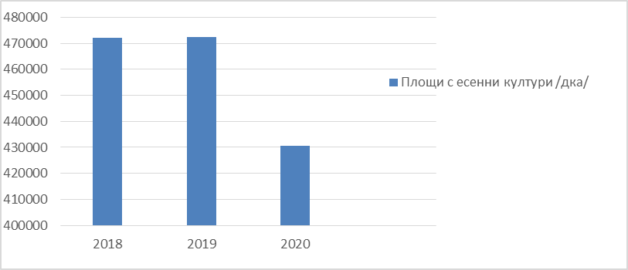

По години засетите площи и средният добив в кг/дка са както следва:
Пшеница - през стопанската 2017/2018 г. са засети 376 624 дка и е получен среден добив 467 кг/дка, през стопанската 2018/2019 г. – засети 375 042 дка и е получен среден добив 524 кг/дка. За 2019/2020 стопанска година са засети 364 670 дка и е получен среден добив 413 кг/дка.

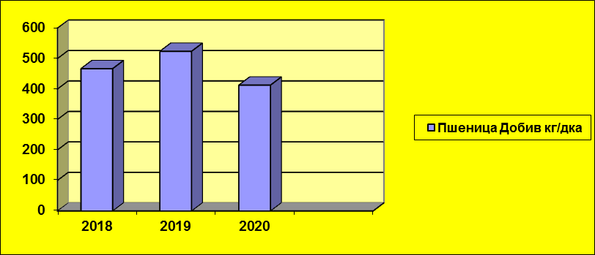

Ечемик - през стопанската 2017/2018 г. са засети 38 213 дка и е получен среден добив 484 кг/дка, през 2018/2019 стопанска година – засети 36 027 дка и е получен среден добив 520 кг/дка. За стопанската 2019/2020 г. са засети 41 033 дка и е получен среден добив 435 кг/дка.

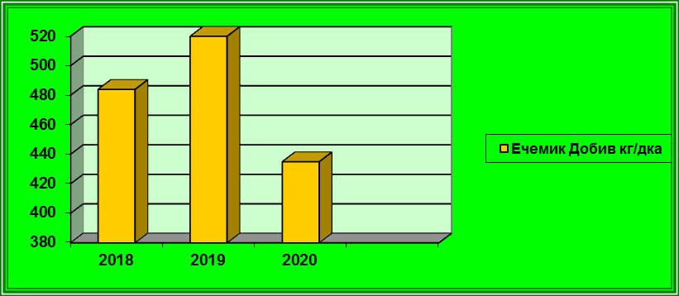

Тритикале – през стопанската 2017/2018 г. са засети 3 751 дка и е получен среден добив 361 кг/дка, през стопанската 2018/2019 г. – засети 4 490 дка и е получен среден добив 341 кг/дка. За 2019/2020 стопанската година са засети 1 425 дка и е получен среден добив 398 кг/дка.

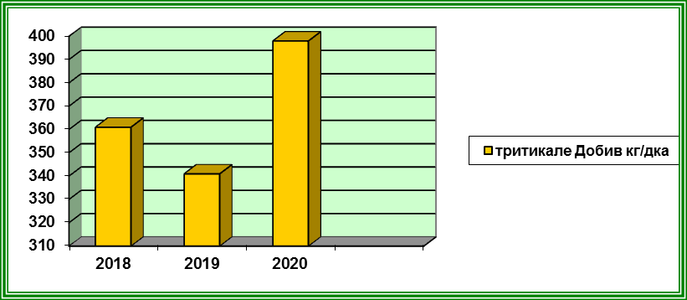

Зимна маслодайна рапица - през стопанската 2017/2018 г. са засети 53 631 дка и е получен среден добив 214 кг/дка, през стопанската 2018/2019 г. – засети 56 739 дка и е получен среден добив 242 кг/дка. За 2019/2020 стопанска година са засети 23 567 дка и е получен среден добив 187 кг/дка.

През периода подхранени с минерални торове са 100 % от площите, които са засети с пшеница и ечемик.
Третирани с хербициди са 98% от площите с пшеница и 97 % от площите с ечемик.
Развитието на неприятелите е под прага на икономическа вредност.

2. Пролетници:
През 2019/2020 стопанска година размера на засети площи с пролетници в област Търговище е
380 978 дка.
Основни пролетни култури за областта са маслодаен слънчоглед и царевица за зърно. Засетите площи и полученият среден добив от тях са както следва:

Слънчоглед – през стопанската 2017/2018 г. са засети 250 125 дка и е получен среден добив 240 кг/дка, през стопанската 2018/2019 г. – 230 050 дка засети площи и 220 кг/дка получен среден добив. За 2019/2020 стопанската година са засети 222 004 дка и е получен среден добив 201 кг/дка. За стопанска 2019/2020г. няма пропаднали площи със слънчоглед.

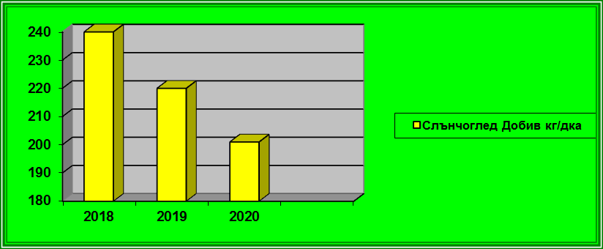

Царевица – зърно – през стопанската 2017/2018 г. са засети 93 573 дка и е получен среден добив 618 кг/дка, през стопанската 2018/2019 г. – 138 780 дка засети площи и 564 кг/дка получен среден добив. За 2019/2020 стопанска година са засети 158 974 дка и е получен среден добив 404 кг/дка. За стопанската 2019/2020 г. няма пропаднали площи с царевица.

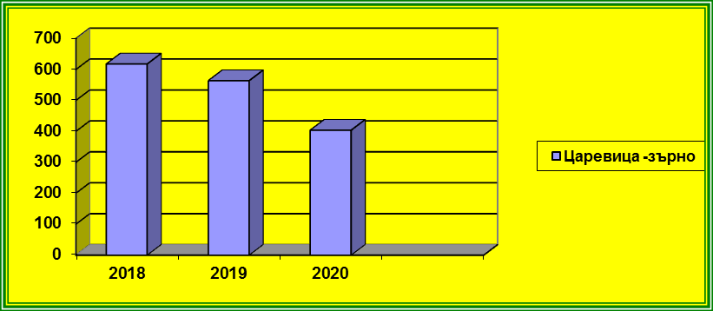
В област Търговище са засадени и реколтирани и следните пролетни култури:
Картофи – засети 245 дка и получен среден добив 789 кг/дка.
Зеле – засадени 176 дка и получен среден добив 3431 кг/дка.
Пипер на открито – засадени 85 дка и получен среден добив 1216 кг/дка.
Домати на открито – засадени 75 дка и получен среден добив 1444 кг/дка.
Дини - засадени са 170 дка и е получен среден добив 1630 кг/дка.
Пъпеши – засадени са 56 дка и е получен среден добив 771 кг/дка.

3. Трайни насаждения:
Сливи
* 2018 г. – 5976 дка; среден добив – 570 кг/дка
* 2019 г. – 6070 дка; среден добив – 498 кг/дка
* 2020 г. – 5858 дка; среден добив – 605 кг/дка

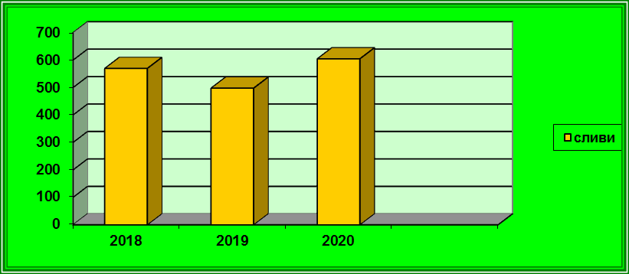
Вишни
* 2018 г. – 1150 дка; среден добив – 189 кг/дка
* 2019 г. – 1164 дка; среден добив – 182 кг/дка
* 2020 г. – 1084 дка; среден добив – 282 кг/дка

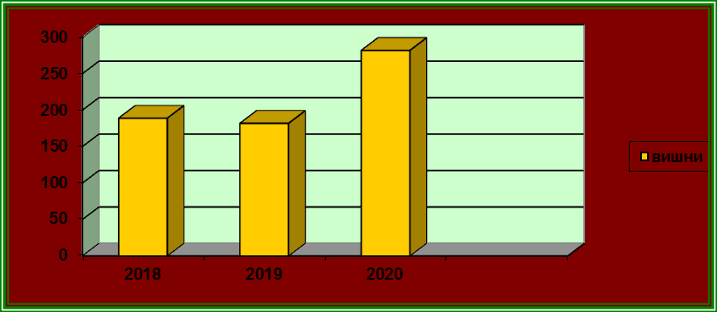

Ягоди
* 2018 г. – 1235 дка; среден добив – 519 кг/дка
* 2019 г. – 1211 дка; среден добив – 524 кг/дка
* 2020 г. – 678 дка; среден добив – 330 кг/дка

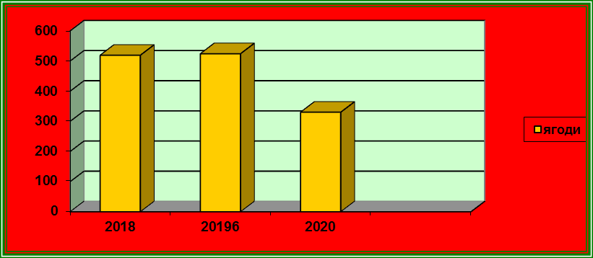

Малини
* 2018 г. – 5704 дка; среден добив – 354 кг/дка
* 2019 г. – 5714 дка; среден добив – 292 кг/дка
* 2020 г. – 5644 дка; среден добив – 271 кг/дка

Лозя /винени/
* 2018 г. – 7217 дка; среден добив – 738 кг/дка
* 2019 г. – 7217 дка; среден добив – 699 кг/дка
* 2020 г. – 7217 дка; среден добив – 587 кг/дка

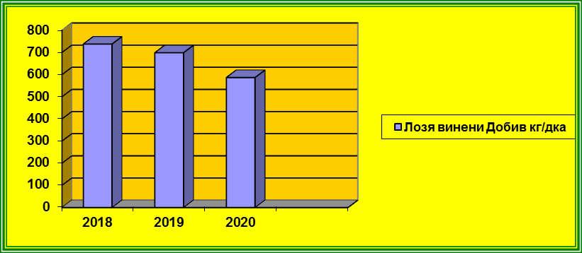

І.4 Дейности по приемане на декларации за зърно , вземане на проби за окачествяване на зърно (слънчоглед и царевица) и проверки през 2020 г. по прилагане на разпоредбите на Наредба № 23/29.12.1015 г.

През 2020 г. /в периода от месец януари до месец декември/ по прилагане на Наредба 23/29.12.2015 г. относно мониторинг на пазара на зърно са извършени четиридесет и шест броя проверки, вследствие на които са съставени са двадесет и четири констативни протокола. През годината няма установени нарушения, водещи до съставяне на актове за установяване на административни нарушения /АУАН/.

През 2020 г. са извършени общо двадесет и осем проверки на лица, стопанисващи обекти за съхранение на зърно с капацитет на вместимост над петдесет тона приравнена пшеница. Проверките са осъществени с оглед достоверността на декларираните обстоятелства. За отчетения период са извършени насрещни проверки, проверки на новообявени обекти и такива променили начина на ползване.

Направени са проверки на осемнадесет регистрирани земеделски стопани, които са насочени към установяване на коректно вписани данни в декларацията по чл.58о, ал. 2 от ЗПООПЗПЕС или неподали съответната декларация за произведено и налично зърно. Съставени са констативни протоколи и контролни листи.

В ОД “Земеделие“ Търговище са заведени и обработени над 2 100 броя декларации от регистрирани земеделски стопани, ползватели на складове за зърно и зърнопреработвателни предприятия.

След стартиране на жътвената кампания на територията на областта са взети общо сто двадесет и седем проби за окачествяване на зърно от партиди ечемик, пшеница, царевица и слънчоглед. Същите са от партиди за 40-45% от прогнозния общ добив на съответните култури в областта, при заложен минимум от 35%. Вземането, окомплектоването и изпращането на пробите за лабораторен анализ е изпълнено в срок.

Вид проверки | Брой по план | Брой извършени
Обекти за съхранение всичко в т.ч. | 20 | 28
Насрещни за достоверност | 20 | 19
Неподали декларация | при необходимост | 5
Ново обявени | при необходимост | 2
Промяна в обстоятелствата и отписани | при необходимост | 2
Земеделски производители всичко в т.ч | 10 | 18
Насрещни за достоверност | при необходимост | 9
Не подали декларация | при необходимост | 9
ЗПП-идентификация | при необходимост | 0
Всичко: | 30 | 46
Окачествяване брой проби всичко в т.ч: | 150 | 127
Взети проби Ечемик | 15 | 16
Взети проби Пшеница | 60 | 65
Взети проби Слънчоглед | 25 | 22
Взети проби Царевица | 50 | 24
Констативни протоколи |  | 24

1.5. Дейности по регистрацията, контрола и ГТП на земеделска и горска техника, на машините за земни работи, както и придобиването и отнемането на правоспособност за работа с техниката.
Общ брой на регистрираната земеделска и горска техника и машини за земни работи в ОД „Земеделие“ Търговище към 31.12.2020 г.:
№ | Вид машина | Регистрирани  /брой/ | Машини в работна готовност
1 | 2 | 3 | 4
 | ГРУПА А
1 | Верижни трактори | 67 | 43
2 | Колесни трактори | 2465 | 2129
3 | Самоходни шасита | 69 | 49
4 | Друга самоходна техника | 437 | 426
5 | Тракторни ремаркета | 1187 | 906
6 | Горска техника | 28 | 22
 | ГРУПА Б
7 | Зърнокомбайни | 378 | 281
8 | Самоходни силажокомбайни | 25 | 15
9 | Други самоходни машини | 103 | 75
 | ГРУПА В
10 | Машини за сеидба и садене | 754 | 650
11 | Машини за торене и растителна защита | 498 | 453
12 | Фуражоприбиращи и фуражопреработващи | 892 | 818
13 | Почвообработващи | 2522 | 2169
14 | Сушилни и други | 25 | 19
15 | Зърно и семепочистващи | 53 | 51
16 | Машини за поливане | 22 | 13
17 | Горска техника | 348 | 348

Машините, които не са в работна готовност са спрените от работа по желание на собственика, спрени със заповед по чл. 18 от ЗРКЗГТ и неоперативните машини. Неоперативни са машини, собственост предимно на ликвидирани стопански субекти; такива, които са нарязани за скрап, продадени, разкомплектовани за резервни части и т. н.; както и такива, за които няма правно основание за прекратяване на регистрацията им.
Извършени ГТП на земеделска и горска техника и машини за земни работи от служители на ОД „Земеделие“ Търговище за 2020 г.

№ | Вид машина | Брой ГТП
1 | 2 | 3
 | ГРУПА А
1 | Верижни трактори | 19
2 | Колесни трактори | 1164
3 | Самоходни шасита | 13
4 | Друга самоходна техника | 353
5 | Тракторни ремаркета | 478
6 | Горска техника | 19
 | ГРУПА Б
7 | Зърнокомбайни | 208
8 | Самоходни силажокомбайни | 7
9 | Други самоходни машини | 19
 | ГРУПА В
10 | Машини за сеидба и садене | 110
11 | Машини за торене и растителна защита | 98
12 | Фуражоприбиращи и фуражопреработващи | 129
13 | Почвообработващи | 403
14 | Сушилни и други | 1
15 | Зърно и семепочистващи | 0
16 | Машини за поливане | 4
17 | Горска техника | 81

В група В подлежат на ГТП само прикачните машини. Навесните и стационарните преминават ГТП само при първоначална регистрация, промяна на регистрация и по желание на собственика.

Извършени регистрации на земеделска и горка техника и машините за земни работи от ОД „Земеделие“ Търговище за 2020 г.

№ | Вид машина | Брой регистрирани машини, в т. ч. и нови
1 | 2 | 3
 | ГРУПА А
1 | Верижни трактори | 2
2 | Колесни трактори | 181
3 | Самоходни шасита | 0
4 | Друга самоходна техника | 59
5 | Тракторни ремаркета | 60
6 | Горска техника | 2
 | ГРУПА Б
7 | Зърнокомбайни | 42
8 | Самоходни силажокомбайни | 3
9 | Други самоходни машини | 4
 | ГРУПА В
10 | Машини за сеидба и садене | 32
11 | Машини за торене и растителна защита | 25
12 | Фуражоприбиращи и фуражопреработващи | 71
13 | Почвообработващи | 81
14 | Сушилни и други | 1
15 | Зърно и семепочистващи | 0
16 | Машини за поливане | 0
17 | Горска техника | 27

Административно - наказателна дейност:
За 2020 г. в ОД „Земеделие“ Търговище са съставени 3 акта за установяване на административни нарушения, два от които по чл. 11 ал. 7 от ЗРКЗГТ и един по чл.13, ал.7 от ЗРКЗГТ.
Превантивна дейност:
Извършени са 6 проверки на учебните форми на територията на Област Търговище, които притежават лиценз за обучение на кандидати за придобиване на правоспособност за работа със земеделска и горска техника за категории Твк, ТвкЗ, ТвкГ и Тпс. Това са ПГ „Земеделие“ - Търговище (1 проверка), и ПГСС „Никола Пушкаров“ - Попово (5 проверки).
Извършените проверки на фирмите вносителки на нова земеделска, горска и мелиоративна техника по отношение за наличие на валиден сертификат за съответствие с ЕС одобрения тип, на нанесено търговско наименование или марка и тип и/или на маркировка или номер за одобряване на типа; наличие на валиден сертификат за съответствие с националния одобрен тип, на нанесено търговско наименование или марка и тип и/или на маркировка или номер за одобряване на типа; наличие на валидна декларация за съответствие по чл. 9д, ал. 3 от ЗРКЗГТ и нанесена маркировка за съответствие са 14 броя - общо във фирмите „Агротрон 2007“ ЕООД (11 броя) и „Булавто - Търговище“ ООД (2 броя), „Инжсервиз – ООД (1 брой).
Общият брой на издадените и подменени свидетелства за правоспособност за работа със земеделска, горска и мелиоративна техника за 2020 г. от категориите Твк, ТвкЗ, ТвкГ, ТвкМ и Тпс на територията на област Търговище е 96.
Приходите на ОД „Земеделие“ Търговище относно регистрацията, контрола и ГТП на земеделската и горската техника, машините за земни работи, както и придобиването и отнемането на правоспособност за работа с техниката за 2020 г., от събрани такси по тарифата на чл. 17 от ЗРКЗГТ са 47099.92 лева.

II.Животновъдство
- Брой животни по видове.

На територията на област Търговище основно отглежданите животни са говеда, овце, кози, биволи, птици и пчели. Към момента са регистрирани 1678 броя говедовъдни ферми и стопанства с 17824 броя говеда, 18 броя биволовъдни обекта с 581 броя биволи, 1400 овцевъдни обекта с общо овце 55679 броя, 193 броя козевъдни обекта в тях кози 7356 броя, 8 свиневъдни обекта с общо 13845 броя свине, 620 обекти за еднокопитни с 720 общ брой еднокопитни. Регистрираните пчелини са 463 броя.
Към 31.12.2020 г. в областта са налични 12702 броя говеда, в това число 9224 броя крави, 634 броя биволи, от които 576 броя биволици; овце - 52478 броя, в т.ч. 44993 броя овце – майки; кози - общо са 6951, в т.ч. кози – майки 5182; свинете са 6296 броя, в т.ч. 607 броя свине - майки. Птиците са общо 716.9 хиляди броя, от тях 407 хиляди броя са кокошки носачки и 540.7 хиляди броя са бройлери. Броят на пчелните семейства е 43802 броя.
На територията на областта има регистрирани 8 пчелина по чл. 8 от Закона за пчеларството, от които шест за производство на пчелни майки и два за производство на рояци/отводки.
Кланиците на територията на областта са пет, от които две действащи, а млекопреработвателните предприятия са десет броя и работят целогодишно.
На посочената таблична справка е представен броя животни по видове, съответно за 2018 г., 2019 г. и 2020 г.

Видове животни | 2020 г. | 2019 г. | 2018 г.
Говеда - бр. | 12702 | 13722 | 16330
Крави - бр. | 9224 | 9987 | 11931
Биволи - бр. | 634 | 663 | 589
Биволици - бр. | 576 | 570 | 481
Овце - бр. | 52478 | 55182 | 56379
Овце майки - бр. | 44993 | 46171 | 48665
Кози – бр. | 6951 | 7703 | 8614
Кози майки - бр. | 5182 | 5600 | 6801
Свине - бр. | 6296 | 12415 | 21095
Свине майки-бр. | 607 | 1087 | 1942
Птици - х.бр. | 716.9 | 796.451 | 398.829
Кокошки носачки - х.бр. | 407 | 325.636 | 100.5
Бройлери – х. бр. | 540.7 | 541.74 | 373.5
Пчелни семейства – бр. | 43802 | 47298 | 45946

През 2020 година се наблюдава леко намаление на броя на говедата, в това число и броя на кравите и на биволите, но пък броя на биволиците се увеличава със седем броя.
Броят на овцете, в това число на овцете – майки, намалява спрямо предходните две години.
Козите и козите-майки продължават да са в тенденция на трайно намаляване през годините.
При птиците се запазва тенденцията за увеличение през последните години, като броя на кокошките носачки се увеличава плавно в сравнените с предходната година, а бройлерите са на същото ниво. Птицевъдството е един от най - интензивните сектори в животновъдството, характеризиращ се с широко застъпени механизация и автоматизация на производствените процеси, което осигурява високоефективно промишлено производство.
При свинете, в това число и свинете – майки, продължава да се наблюдава спад спрямо предходните години.
През 2020 година се наблюдава спад с 3496 броя на пчелните семейства.
Анализирайки данните от продуктивността на животните по видове, сe установи, че за 2020 г. общото количество произведено мляко е 35867 хиляди литра. Наблюдава се спад спрямо предходната година с 2758 хиляди литра.

Произведено мляко през 2020 г. в литри:

Мляко | 2020 г.
общо мляко / хил. литри/ | 35867 х.л.
краве | 31522 х.л.
биволско | 1096 х. л.
овче | 2013 х. л.
козе | 1236 х.л.

На следващата диаграма ясно се вижда какъв е дела на кравето, биволското, овчето и козе мляко спрямо общо добитото мляко за 2020 година.

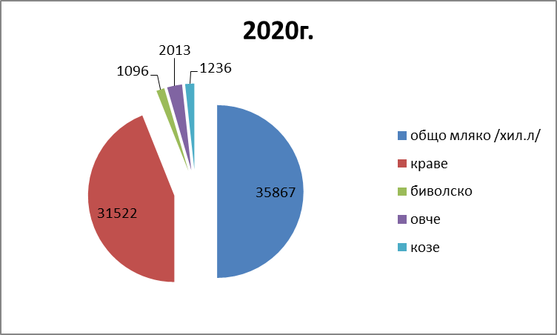

На следващата таблица и диаграма са показани производствата на различните видове млека по години.

година | общо мляко  в хил.  литри | в т.ч. краве  в хил.  литри | в т.ч. биволско  в хил.  литри | в т.ч. овче  в хил.  литри | в т.ч. козе  в хил.  литри
2020 | 35867 | 31522 | 1096 | 2013 | 1236
2019 | 38625 | 34136 | 1083 | 2066 | 1340
2018 | 45362.243 | 40613.124 | 920.153 | 2189.925 | 1639.041

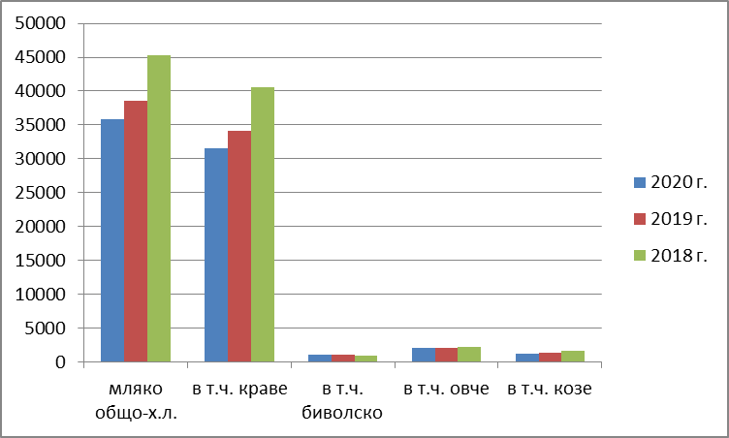
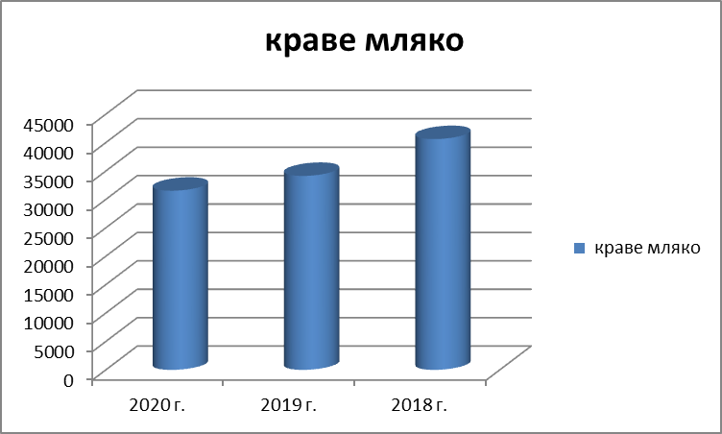

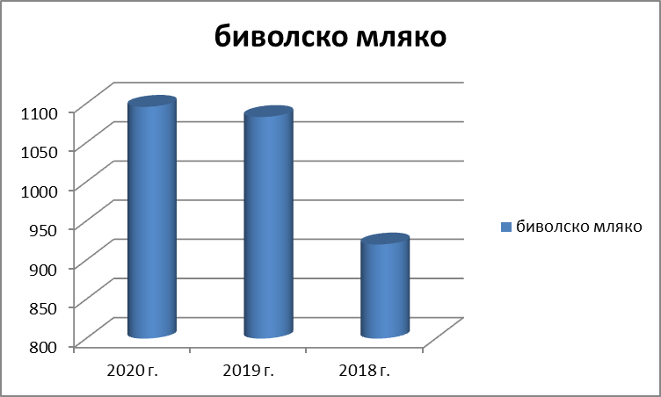
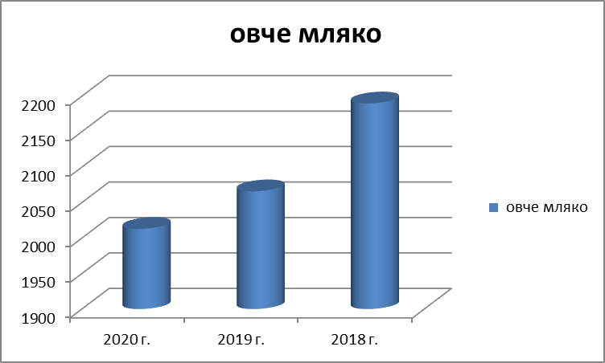
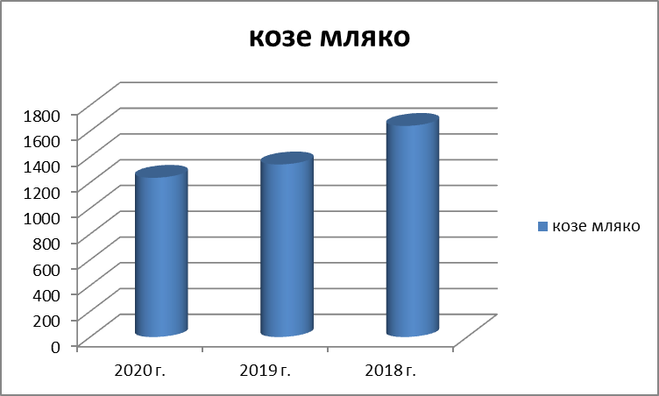

На следващата таблица и следващите диаграми е показано добитото месо по видове през 2018г. , 2019 г., и 2020 г., както следва:
Наименование | 2020 г. | 2019 г. | 2018 г.
Произведено  свинско месо-тона | 2247.496 | 8322.900 | 6973.764
Произведено  месо от ЕРД- тона | 204.970 | 2.385 | 0
Произведено  месо от ДРД-тона | 540.080 | 35.216 | 49.253

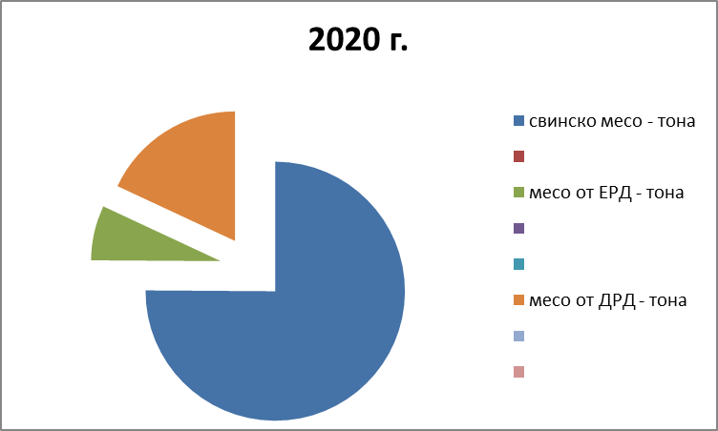
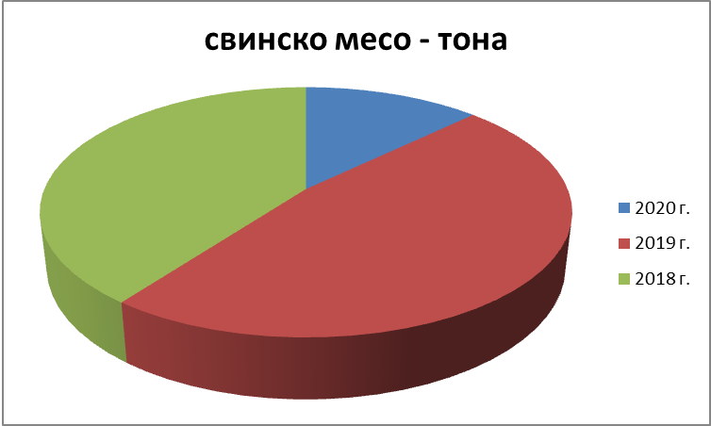
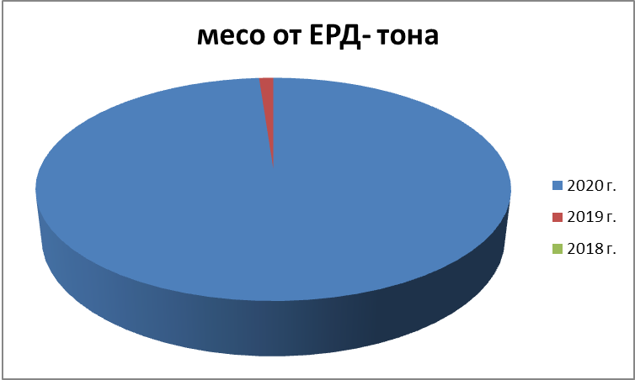
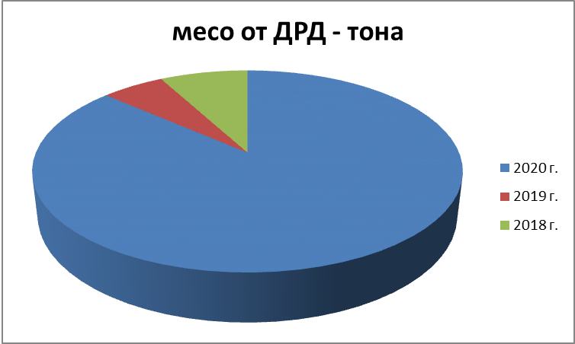

Производството на яйца през годините е показано на следващата таблица и диаграма.

години | 2020 г. | 2019 г. | 2018 г.
Производство на яйца - хил. броя. | 118848 х.бр. | 129732 х.бр. | 29044.5 х.бр.

През 2020 година има минимален спад спрямо предходната година в броя на произведените яйца.

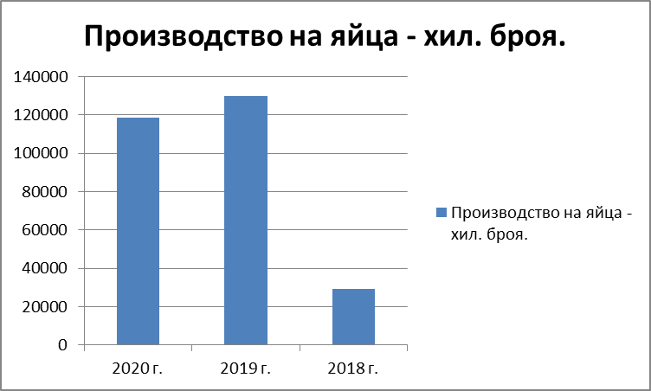

III. Информационно - разяснителна дейност
1. Организиране и участия в срещи със земеделски стопани по актуални теми и дискусии във връзка с прилагане на промените за новия програмен период 2014 - 2020 година за прилагане на ОСП.

Основната насоченост е информацията за водените политики да достигне до максимално голям брой заинтересовани страни по всички възможни информационни канали. Утвърдена форма е директният контакт – чрез информационни срещи и семинари със земеделски производители, техни организации, жители на малки населени места и медии. Утвърден инструмент е осигуряване на възможност за среща на фермерите с експерти от министерството по дискусионни срещи, кръгли маси, семинари, обучения. Осъществена е и възможност на медиите за провеждане на интервюта с участието на ръководния и експертния екип на МЗХГ и структурите му.
На официалния сайт на ОД Земеделие „Търговище“ регулярно се помества актуализирана информация относно възможностите, които се предоставят за подпомагане. Помества се и се актуализира и специализирана информация, чиято цел е потребителите на сайта на дирекцията да бъдат осведомявани коректно, надеждно и навременно за прилагане на общата селскостопанска политика през новия програмен период 2014 - 2020 година.
През 2020 г., предвид извънредната епидемиологична обстановка в страната, от страна на ОД „Земеделие“ Търговище не са провеждани областни консултативни съвети с браншовите организации. Дистанционно се поддържа диалог с ръководствата на браншовите организации. Проведена е една областна информационна среща, свързана с кампания по приемане на заявления по схеми и мерки за директни плащания.
Дирекцията изпълнява и ангажимента по координиране дейностите по предоставяне на информация по Закона за достъп до обществена информация съгласно утвърдените през 2018 г. Вътрешни правила за организация на дейността относно достъпа до обществена информация в Министерство на земеделието, храните и горите. Това съдейства за изпълнението на основната цел по гарантиране в още по-голяма степен на публичния достъп до информация и намаляване на корупционния риск.
В резултат на комплекса от мерки, прилагани в ОД „Земеделие“ Търговище, считаме ,че успешно е постигната целта за създаване и утвърждаване на възможността за провеждане на единна информационна политика на министерството и неговите структури и гарантиране на публичност и откритост.

ІV. Хидромелиорации и сдружения за напояване.
- Сдружения за напояване:

На територията на областта се извършва надзор на 7 бр. сдружения за напояване /СН/ с обща регистрирана площ за напояване 13905 дка.
Заявена площ за напояване през 2020 г. – 1490 дка.:

С Н | Регистрирана площ за напояване в дка | Заявена за напояване площ в дка
С Н  “Герлово  с. Черковна | 2373.352 | 700.000
С Н  “Копрец - 2004”  с. Копрец | 249.000 | 120.000
СН  “Водна лилия”  с. Преселец | 120.00 | 60.000
С Н“Вардун”  с. Вардун | 774.000 | 0
С Н  “Съкровищата на Кралево”  с. Кралево | 712.000 | 0
С Н  “Руец”  с. Руец | 329.00 | 0
С Н  “Бистра”  с. Бистра | 9348.000 | 610.000

Регистрираните в област Търговище СН стопанисват общо 7 язовира, от които 2 са в списъка на потенциално опасни язовири, поради специфичното си местоположение.
Видно от посочените данни, напояваните площи са значително по - малко от регистрираните. Основен фактор за това е разбитата ХМИ /напоителни системи/ – помпени станции и канална мрежа. Възстановяването им или изграждането на нови такива изисква финансови средства, с които СН не разполагат.
Основните очаквания на СН са за финансиране по европейски програми, с което да изградят нови напоителни системи или да възстановят старите, там където това е възможно. Основната дейност на регистрираните СН се изразява в текуща поддръжка на придобитите язовири.
През 2020 г. комисия, назначена със Заповед на директора на ОД „Земеделие” Търговище, контролира дейността на Сдруженията за напояване, регистрирани на територията на област Търговище чрез проверка на цялата документация, отчитане на дейността за напояване и състоянието на стопанисваните язовири.
Със заповед на областния управител е извършена и проверка на язовирите съвместно с експерти от ГД „Надзор на язовирните стени и съоръженията към тях” към Държавна агенция за метрологичен и технически надзор и Регионална дирекция „Пожарна безопасност и защита на населението” Търговище.
В резултат на проверките са отправени следните препоръки:
Да се почисти сухия откос от храстовидна и дървесна растителност.
Да се почисти мокрия откос от храстовидна и дървесна растителност.
Да се насипят и подравнят коловозите по короната на стените .

Съобразно изискаванията на ЗСН, всяка година следва да се провеждат заседания на колективните органи на сдруженията, като същите трябва да бъдат протоколирани, а протоколите да бъдат нанасяни в съответната протоколна книга.

- „НАПОИТЕЛНИ СИСТЕМИ” ЕАД, клон Долен Дунав:
„Напоителни системи” ЕАД стопанисват съществуващия държавен ХМФ, включващ инфраструктура за напояване и отводняване, в това число язовири на МЗХ.
И в двете направления положението със съществуващите обекти е тежко, а основен проблем е финансирането.

НАПОЯВАНЕ:
Основен проблем, който посочват водоползвателите в Търговищки регион от работата си с „Напоителни системи” ЕАД, са високата цена на услугата водоснабдяване и влошеното състояние на съоръженията. От друга страна, „Напоителни системи” ЕАД посочва, че финансовите постъпления от напояване са недостатъчни за ремонт на всички съоръжения. Основен приоритет е поддръжката на техническото и експлоатационно състояние на язовирите.
„Напоителни системи” ЕАД, клон Долен Дунав стопанисва 7 язовира. Те са проверявани два пъти годишно от междуведомствена комисия, назначена със заповед на Областния управител на област Търговище.

Комплексни и значими язовири – публична държавна собственост:
На територията на област Търговище се намират два комплексни и значими язовира, които са Публична държавна собственост – яз. Ястребино и яз. Съединение. През месец май 2020 година е утвърден график за използване на водите от яз. „Ястребино“, с която се отпускат допълнително 0,800 млн. м3 от язовира за напояване. Промяната е по искане за отпускане на допълнителни водни обеми във връзка с необходимостта от втора поливка на насаждения от ягоди и малини, посредством НС „Попово“.
С графика за месец май от язовира са разрешени 2,000 млн. м3 за напояване на „Напоителни системи“ ЕАД и 0,026 млн. м3 за питейно - битово водоснабдяване на град Антоново. Поради ниския обем на язовира е поставено условие разрешените количества за напояване да бъдат използвани по график, изготвен от „Напоителни системи“ ЕАД с цел икономия на вода. Също така е поставено условие за предприемане на спешни действия за възстановяване изправността на компрометирани елементи – четвърти и пети таблени затвори на водовземната кула на яз. „Ястребино“. Целта е да се осигури както напояването, така и възможност за подаване на водни маси към „ВиК“ Търговище за питейно - битови нужди. Изготвен е и график за водоподаване към НС „Попово“.
Проверки, свързани с безопасността, експлоатацията и стопанисването на двата язовира:
Мониторинг на въоръжената охрана на яз. Ястребино и яз. Съединение се осъществява съгласно нормативните изисквания. Всеки месец фирмата, осъществяваща охраната на двата язовира, представя доклад за извършената дейност. До този момент не са констатирани проблеми и липси по отношение на охраняваните съоръжения.
Основни проблеми с язовирите са:
На много места язовирите и язовирните стени са обрасли с дървета и храсти, което води до затруднен или невъзможен достъп до основния изпускател.
Намалената проводимост на преливните съоръжения води до опасно повишение на водното ниво в язовирите. Има случаи на самоделни бетонни „преливници”. По такъв начин ползвателят задържа по - високо водно ниво, което води до преливане на язовира.
На доста места не може да бъде извършена проверка дали основните изпускатели работят. Има такива с повредени или затрупани с наноси входни шахти и решетки.
Не се спазва нормативното изискване собственикът на язовира да поддържа проводимостта на речното корито на отстояние 500 м след язовира.

КОНТРОЛ ОПВВВ:
Съгласно сключен Договор между „Напоителни системи” ЕАД и МЗХГ за извършване на обществена услуга за защита от вредното въздействие на водите, експлоатация и поддръжка на водностопанските системи и съоръжения – публична държавна собственост по чл. 13, ал. 1, т. 3 от Закона за водите, както и Методика, приета с Постановление на Министерския съвет № 364 от 06.11.2014 г., регламентираща дейностите на „Напоителни системи” ЕАД по стопанисване на ОПВВВ и отчитане на изразходените средства, ОД „Земеделие” Търговище осъществява контрол по отношение на извършените дейности от страна на „Напоителни системи” ЕАД, клон Долен Дунав и изразходените финансови средства. За началото на 2021 г., при благоприятни метеорологични условия, е планирано обхождане на критични участъци с цел актуализация на списъка с предложения за необходими ремонтно - възстановителни дейности.

V. ДЕЙНОСТИ НА ОД “ЗЕМЕДЕЛИЕ ” ТЪРГОВИЩЕ

1. ПРИЕМАНЕ И ОБРАБОТВАНЕ НА ЗАЯВЛЕНИЯТА ЗА ПОДПОМАГАНЕ ПО СЕПП КАМПАНИЯ 2020 ГОДИНА.

Обработените в Общинските служби по земеделие заявления за Кампания „Директни плащания 2020 г.“ са общо 2 069 бр. Една част от тези заявления са изпратени за приключване в други области - 48 бр. Предадените в Разплащателна агенция - Търговище за момента заявления са 2 021 броя. Опознатата от земеделските стопани площ за подпомагане по СЕПП е в размер на 107 614.270 хектара.

Подробна информация по общини:

ОБЩИНА | Общ брой обработени заявления в ОСЗ | Брой обработени заявления за приключване в област Търговище. | Брой обработени заявления за приключване в друга област. | Общо регистрирана площ за 2020 година в областта /хектари/ | Общ брой регистрирани стопани за 2020 година | Брой ФЛ | Брой ЮЛ | Брой предадени заявления в ОРА Търговище
АНТОНОВО | 210 | 193 | 17 | 9 459.650 | 193 | 181 | 12 | 193
ОМУРТАГ | 793 | 789 | 4 | 13 859.650 | 789 | 767 | 22 | 789
ПОПОВО И ОПАКА | 467 | 449 | 18 | 41 918.720 | 449 | 369 | 80 | 449
ТЪРГОВИЩЕ | 599 | 590 | 9 | 42 376.250 | 590 | 484 | 106 | 590
ОБЩО : | 2 069 | 2 021 | 48 | 107 614.270 | 2 021 | 1 801 | 220 | 2 021

Всички обработени заявления в ОСЗ са предадени своевременно на Разплащателна агенция – Областна дирекция - Търговище.

Предвид провеждането на кампанията, от месец февруари 2020 г. до настоящия момент са извършени 13 броя официални предавания на правно основание към МЗХГ респективно към ИСАК.

Като цяло кампанията стартира със закъснение, поради въвеждане на нов софтуер за предаване на правни основания от страна на МЗХГ към ДФЗ. Прехвърлянето на данните и изчистването на възникналите проблеми и грешки отнеха значително време до започване на нормален прием на документи. Това и в последствие възникналата епидемична обстановка в страната, във връзка с появата и разпространението на COVID19 значително затрудняват дейността на Общинските служби по земеделие. Налага се създаването на максимална организация за спазване на всички изисквания за предотвратяване и ограничаване на разпространение на заразата.

Въпреки създалата се обстановка, по решение на ЕК срокът е удължен с 5 работни дни.

Окончателно кампанията приключва успешно на 15 юни 2020 година, като всички земеделски стопани, изявили желание да кандидатстват, са обслужени, съобразно посочените срокове.

2. ИЗВЪРШВАНЕ НА ТЕРЕННИ ПРОВЕРКИ ЗА АКТУАЛИЗАЦИЯ НА ДОПУСТИМИЯ ЗА ПОДПОМАГАНЕ СЛОЙ

През 2020 година територията на област Търговище не попада в зона на самолетно заснимане и обновяване на цифровата орто - фото карта, използвана за опознаване на ползваните от земеделските стопани площи. За сметка на това за областта има значително количество нови сателитни снимки поради, което и броя на проверяваните физически блокове не е толкова значителен.

Определените за проверка блокове, тази година, за разлика от предходната, в по -голямата си част действително налагат проверка на ситуацията на терен, поради установени значителни различия по отношение на НТП и граници на физическите блокове.

Като винаги до сега, от страна на ОД „Земеделие“ Търговище е направено всичко необходимо, за да се достигне до всички блокове и да се установи тяхното състояние с цел да не се допуска злоупотреба със заявените средства, както и в обратния случай - ощетяване на земеделски стопани, които са привели площите в състояние годно за подпомагане.

Предвид тези обстоятелства, теренните проверки в областта през 2020 година са извършени, отработени и отразени, изцяло в поставените от МЗХГ срокове, без да се налага да се използват помощни екипи от други области.

Създадена е организация за работа на общо 4 екипа. Благодарение на нововъведения софтуер, както и ограничението за невъзможност да се проверят повече от 20 физически блока, без за тях да се отразят резултатите, направените констатации се отразяваха ведзнага.

Съгласно заповед РД09-655 от 17.08.2020 г. на министъра на земеделието, храните и горите в областта е създадена организация за стартиране на теренните проверки съобразно поставените от МЗХГ срокове и изисквания.

СТАНДАРТНИ ТЕРЕННИ ПРОВЕРКИ

Стандартните теренни проверки за област Търговище стартират на 26 август 2020 г. Общият брой проверени ФБ е 254 бр., като първоначално са спуснати 253 ФБ за проверка, а впоследствие допълнително още 1 брой.

За проверените блокове са изготвени общо 254 броя протоколи с направените констатации. Всички изготвени протоколи са регистрирани и обработени от Център – София. В последствие утвърдените от центъра протоколи са електронно подписани.

Проверка е направена на всички подадени от МЗХГ физически блокове. Теренните проверки са извършени от 4 екипа от областта с 4 GPS-а. През периода на проверките от страна на ОД „Земеделие“ Търговище не е предоставяна помощ на други области, нито като техника, нито като човешки ресурс.

УСТАНОВЕНИ РАЗМИНАВАНИЯ ВЪВ ВРЪЗКА СЪС ЗАЯВЕНИ СХЕМИ ЗА ПОДПОМАГАНЕ И КОНСТАТИРАНО СЪСТОЯНИЕ НА ТЕРЕН.

От определените за проверка през 2020 година физически блокове, 40 броя са със заявени площи по схемите за обвързано подпомагане за плодове и зеленчуци, включително тези, при които към момента на заявяване, посочената култура не отговаря на начина на трайно ползване на физическия блок. В област Търговище са установени разминавания в 3 общини и общо 8 физически блока, както следва: общ. Антоново – 2 бр.; общ. Попово - 1 бр. и общ. Опака – 5 бр. Основните причини в разминаванията са или липсата на заявена култура - основно малини и ягоди, или факта, че насажденията са в твърде млада възраст за плододаване или вече са амортизирани за реколтиране.

В повечето блокове се открива съвпадение на заявена и открита на терен култура. В по - голямата си част те отговарят на условията на чл. 9 от Наредба № 2 от 26.03.2018г. за критериите за допустимост на земеделските площи за подпомагане по схеми и мерки за плащане на площ.

ТЕРЕННИ ПРОВЕРКИ – КАЧЕСТВЕН КОНТРОЛ

Предвид липсата на нови снимки за територията на областта, теренни проверки за качествен контрол през 2020 г. не са извършвани.

Като цяло направените промени по отношение техническото извършване на теренните проверки и направените подобрения в софтуерно отношение, допадат на работещите екипи.

- ПРИЕМАНЕ И ОБРАБОТКА НА ДЕКЛАРАЦИИ ПО ЧЛ.69 И ЗАЯВЛЕНИЯ ПО ЧЛ.70 ОТ ППЗСПЗЗ ВЪВ ВРЪЗКА С ЧЛ.37Б ОТ ЗСПЗЗ И СКЛЮЧВАНЕ НА СПОРАЗУМЕНИЯ ПО ЧЛ.37В ОТ ЗСПЗЗ.

Една от основните дейности на Общинските служби по земеделие е участие в комисии и администриране процеса по сключването на споразумения по чл.37в от ЗСПЗЗ за землищата на териториите на съответните общини. Процесът на сключване на споразумения изисква подготвителни действия, извършвани от Общинските служби по земеделие. Това е подготовката на изходните данни, въз основа на които се сключват споразумения и се формират масиви на ползване. Тази дейност изисква време и наличие на човешки ресурс с оглед кратките и интензивни срокове, в рамките на които трябва да бъдат обработени всички представени от земеделските стопани заявления и декларации. Въпреки трудностите, всички необходими изходни данни са изготвени и предоставени на комисиите и ползвателите в рамките на инструктивните срокове, регламентирани от закона.
През 2020 г. в област Търговище са подадени общо 4 996 броя декларации и заявления по реда на чл.37б от ЗСПЗЗ. От тях 1 510 броя декларации по реда на чл.69 от ППЗСПЗЗ и 3 486 броя заявления по реда на чл.70 от ППЗСПЗЗ.

Разпределението на декларациите по общини и видове е както следва:

Общинска служба по земеделие | БРОЙКИ |  | ДЕКАРИ
Общинска служба по земеделие | Брой на подадените декларации по чл. 69 за стопанската 2020/2021 г. | Брой на подадените заявленията по чл.70 за стопанската 2020/2021 г. | Площ на подадените декларации по чл. 69 за стопанската 2020/2021г. дка | Площ на подадените заявленията по чл.70 за стопанската 2020/2021г. дка
Антоново | 313 | 726 | 9286,375 | 155 261,676
Омуртаг | 495 | 1016 | 199 572,212 | 159 058,323
Попово | 332 | 833 | 59 416,856 | 423 622,809
Търговище | 370 | 911 | 43 022,191 | 362 629,931
Общо | 1 510 | 3 486 | 311 297,634 | 1 100 572,739
Въз основа на подадените заявления от общо 186 броя землища в областта са изготвени доброволни споразумения за 178 от тях, а 8 землища се обработват в реални граници.
Общо изготвените споразумения/служебни разпределения са 183 броя. От тях 172 са доброволни споразумения и 6 служебни разпределения на масиви за ползване – обработваема земя и 5 са доброволни споразумения за разпределения на масиви за ползване – трайни насаждения.

Площите, разпределени в масиви за ползване за землищата в областта, са в размер на 880 476.692 декара. В процеса на споразуменията вземат участие около 700 бр. собственици и ползватели на земеделски земи в региона.

Пълна информация за изготвените споразумения по общини :

ОБЩИНА | Землища в общината | Брой издадени заповеди за ДС |  | Брой издадени заповеди за СР |  | Издадени заповеди общо | Землища без споразу-мения | Общо площ | Площ с правно основание | Площ по чл.37в, ал.3,т.2 от ЗСПЗЗ | Сума за ползване на имоти по чл.37в, ал.3, т.2 от ЗСПЗЗ
ОБЩИНА | Землища в общината | ОЗ | ТН | ОЗ | ТН
ОБЩИНА | брой | брой | брой | брой | брой | брой | брой | дка | дка | дка | лева
Антоново | 52 | 49 | 1 | 0 | 0 | 50 | 3 | 64 791.068 | 54 315.542 | 10 475.526 | 225 124.80 лв
Омуртаг | 42 | 38 | 0 | 0 | 0 | 38 | 4 | 80 065.845 | 70 936.706 | 9 129.139 | 206 964.76 лв
Опака | 6 | 5 | 0 | 0 | 0 | 5 | 1 | 53 839.008 | 53 008.557 | 830.451 | 30 562.90 лв
Попово | 35 | 32 | 1 | 3 | 0 | 36 | 0 | 339 880.054 | 331 603.193 | 8 276.860 | 355 882.42 лв
Търговище | 51 | 48 | 3 | 3 | 0 | 54 | 0 | 341 900.717 | 334 419.126 | 11 900.000 | 235 872.99 лв
ОБЩО | 186 | 172 | 5 | 6 | 0 | 183 | 8 | 880 476.692 | 844 283.124 | 40 611.976 | 1 054 407.87 лв

Относно имотите, собственост на държавния и общинския поземлен фонд, ползвани по реда на чл.37в, ал.10 от ЗСПЗЗ и попадащи в границите на масивите, съответно е подадена информация на Общините и на служителите в ОД „Земеделие” Търговище, за да може по искане на ползвателите, да бъдат сключени едногодишни договори за ползване, за стопанската 2020/2021 година по цена, определена съгласно изискванията на чл.37в, ал.10 от ЗСПЗЗ за всяко землище.

Изготвени са 183 броя заповеди на директора на ОД „Земеделие” Търговище, за утвърждаване на доброволните споразуменията и служебни разпределения, съгласно чл.37в, ал.4 от ЗСПЗЗ. Всички те са обявени на сайта на дирекцията и съответно са предоставени на общинските администрации с цел изнасянето им в сайтовете и на информационните табла на общините и кметствата. Заповедите подлежат на обжалване в 14 - дневен срок от обявяването им по реда на чл. 37в, ал. 5 от ЗСПЗЗ.

На Общинските администрации са предоставени регистри за ползваните и включени в масивите за разпределения имоти полски пътища – общинска собственост, както и имотите общинска собственост по реда на чл.37в, ал.16 от ЗСПЗЗ за сключване на едногодишни договори за ползване.
Изпратени са искания до Общинските съвети за съгласие или отказ за включване на имотите полски пътища в масивите за разпределение за стопанската 2020/2021 година, като се очакват решенията им, за да се предприемат съответните действия.

- ПРОЦЕДУРА ПО ИЗПЛАЩАНЕ НА ПОСТЪПИЛИТЕ В ОД „ЗЕМЕДЕЛИЕ” ТЪРГОВИЩЕ СУМИ ПО РЕДА НА ЧЛ.37 В, АЛ.7 ОТ ЗСПЗЗ

За стопанската 2020/2021 година дължимата сума за ползване на имоти по реда на чл.37в, ал.3, т.2 от ЗСПЗЗ за областта е в размер на 1 054 407.87 лв. Сумите са в процес на събиране в срок, съответстващ на срока, регламентиран в чл. 37в, ал. 7 от ЗСПЗЗ.

Изплащането на сумите до настоящия момент по години и общо е както следва :

Плащане за стопанска година | Подадени заявления за изплащане на суми / брой | Изплатена сума /лева
Стопанска година 2015/2016 | 1 437 | 563 656,69 лв.
Стопанска година 2016/2017 | 1 236 | 356 394,84 лв.
Стопанска година 2017/2018 | 887 | 259 460,70 лв.
Стопанска година 2018/2019 | 474 | 179 348,84 лв.
Стопанска година 2019/2020 | 475 | 157 265,96 лв.
Общо | 4 509 | 1 516 127,03 лв.

- КАМПАНИЯ ПО ПРИЕМАНЕ И ОБРАБОТВАНЕ НА ЗАЯВЛЕНИЯ ЗА ПРЕДОСТАВЯНЕ НА ПОМОЩ ПО СХЕМА ЗА ДЪРЖАВНА ПОМОЩ „ПОМОЩ ПОД ФОРМАТА НА ОТСТЪПКА ОТ СТОЙНОСТТА НА АКЦИЗА ВЪРХУ ГАЗЬОЛА, ИЗПОЛЗВАН В ПЪРВИЧНОТО СЕЛСКОСТОПАНСКО ПРОИЗВОДСТВО”.
С цел подпомагане на земеделските стопани при производство на първични селскостопански продукти, на основание на чл.47в, ал.3 от Закона за подпомагане на земеделските производители и заповед РД 09-604/31.01.2020 г. на министъра на земеделието, храните и горите, през септември месец 2019 г. се осъществи приема на заявления за държавна помощ по схемата : „Помощ под формата на отстъпка от стойността на акциза върху газьола, използван при първично селскостопанско производство.
Във връзка с тази кампания в Общинските служби по земеделие в област Търговище са приети общо 300 броя заявления на кандидати за участие по схемата „Помощ под формата на отстъпка от стойността на акциза върху газьола, използван в първичното селскостопанско производство”. Общото количество литри в подадените заявления е в размер на 7 700 935 литра.
Разпределението по общини, относно броя на подадените заявления и заявеното количество литри е както следва :
ОБЩИНА | Подадени заявления за възстановяване н акциз / брой | Заявени количества за възстановяване на акциз / литри
Антоново | 4 | 22 159,196
Омуртаг | 53 | 570 216,423
Попово | 102 | 2 942 675,969
Търговище | 141 | 4 165 883,720
Общо | 300 | 7 700 935,308

- ПРОЦЕДУРА ПО ОБЯВЯВАНЕ И ОБЖАЛВАНЕ НА СЛОЙ „ПЛОЩИ, ДОПУСТИМИ ЗА ПОДПОМАГАНЕ”

От 17 декември 2020 г. стартира процедурата по обжалване границите на специализирания слой „Площи допустими за подпомагане”. На всички земеделски стопани е предоставена възможност да проверят дали заявените от тях площи попадат изцяло или частично в обхвата на проекта на специализирания слой „Площи, допустими за подпомагане” за кампания 2020. При несъгласие с посочените данни кандидатите имат възможност да подадат възражения до министъра на земеделието, храните и горите по утвърден образец, генериран автоматично от Системата за индивидуални справки на Държавен фонд „Земеделие” и/или от Система за електронни услуги - ДФЗ.

Срока за генериране и прием на заявления е до 8 януари 2021 година За цялата територия на областта са постъпили общо 42 броя възражения за общо 130 броя парцели.

Всички възражения са входирани в електронния регистър, сканирани и качени на ФТП сървъра на ИЗП – МЗХГ.

Предвид излезлия проект за обхвата на специализирания слой „Площи, допустими за подпомагане” за кампания 2020, експертите, отговорни за извършване на теренните проверки и отразяването на резултатите от тях, вече са извършили проверка на отразените корекции в слоя на база подадените протоколи. Направените констатации и предложения от страна на служителите са коректно отразени и няма съществени разминавания между резултатите в протоколите и нанесените корекции в слой ПДП.

- ПОДДЪРЖАНЕ НА АРХИВ НА ОСЗ И ПРЕДАВАНЕ НА АРХИВ КЪМ МЗХГ.

От септември месец 2020 година е въведено задължително месечно предаване на архив от FERMA WIN, което се изпълнява съгласно дадените указания от МЗХ.

- ПОДДЪРЖАНЕ И АКТУАЛИЗАЦИЯ НА ИНТЕРНЕТ СТРАНИЦАТА НА ОД „ЗЕМЕДЕЛИЕ“ ТЪРГОВИЩЕ

Всички подадени заявки, одобрени от директора на ОД „Земеделие” Търговище за отразяване на материали и информация на интернет страницата на дирекцията, са своевременно и коректно отразени. През цялата година са качвани актуалните новини със задължителен характер. При възлагане са отразени и настъпилите кадрови и щатни промени в ОДЗ и ОСЗ. Публикувани са обяви за провеждани търгове и конкурси от страна на ОДЗ и съответно резултатите след тяхното приключване.

Публикациите се качват на база искане от страна на експерти от ОДЗ, след изрично разрешение от страна на директора на ОД „Земеделие”. Без заявка се качват единствено изискуема по закон и постановена с него информация.

- ВЗЕТИ УЧАСТИЯ В ОБУЧЕНИЯ И КОМИСИИ ПО ДЕЙНОСТТА.

Предвид епидемичната обстановка в страната през 2020 година, събиранията на земеделски стопани и обученията, организирани в МЗХГ са значително редуцирани.

През месец февруари 2020 година експерти от ОД „Земеделие“ Търговище взеха участие в обучение, проведено в село Марково, община Пловдив, организирано от МЗХГ, във връзка с предстоящата кампания по прием и обработка на заявленията за Директни плащания.

През месец юли се проведе обучение в Златни пясъци, община Варна, организирано от МЗХГ, във връзка с предстоящата кампания по извършване на теренни проверки за актуализиране на база данни за състоянието на физическите блокове с система СИЗП. Обучение за работа с новите GPS устройства. Новости в бъдещата ОСП.

10. Наредба № 3 от 1999 година за създаване и подДЪРЖАНЕ на регистър за земеделските СТОПАНИ.
Регистрираните земеделски стопани в регистъра на област Търговище за отчетната 2020 година са 1914 броя, като в сравнение с предходната година, броят на активните земеделски стопани в областта е намалял със 120 броя.
Сравнителни данни по години :

Година  на регистрация | Брой  регистрирани ЗС
2018 година | 2113
2019година | 2034
2020 година | 1914

В ОД „Земеделие“ Търговище регистрацията на земеделските стопани се извършва съгласно изискванията на Наредба № 3 от 29.01.1999 г. за създаване и поддържане на регистър на земеделските стопани.
Данните, предоставени от земеделските стопани, се съхраняват на хартиен носител в продължение на 3 години, съгласно нормативните изисквания. Същите се въвеждат редовно в електронния регистър, разработен от МЗХГ. Води се входящ дневник, в който се записва датата на регистрация или пререгистрация на физическото или юридическо лице.
В случай на постъпили запитвания от страна на НАП, НОИ, Районен/Окръжен съд, частни/държавни съдебни изпълнители и други задължително се изисква писмено запитване от тяхна страна и съответно разрешение от страна на директора на ОД „Земеделие“ Търговище, който е упълномощено лице от министъра на земеделието, храните и горите за изпълнение на чл. 18, ал. 5 от Наредба № 3.
11. ОБСЛЕДВАНЕ
В изпълнение на Заповед РД-05-1043/19.03.2018 г. на министъра на земеделието, храните и горите е подновена работата на създадената постоянна областна експертна комисия. Целта е да се направи обследване на есенниците, като се отчитат фазите на развитие, проведените агротехнически мероприятия, степен на поражения от измръзване, болести и неприятели, очаквани средни добиви.
За оценка състоянието на есенниците и прогнозиране на добивите се работи по 10% извадкова методика. Наблюденията се провеждат на четири етапа – месец март, месец април – извадково обследване на 10 % от площите, месец май – пълно обследване на площите (100%) и прогнозни средни добиви и последния етап – месец юни – 7-10 дни преди жътва, извадково обследване на 10 % от площите за установяване на средните добиви и очаквано производство.
Прогнозните добиви - 415 кг/дка за пшеницата и 430 кг/дка при ечемика, са приблизително точни. При пшеницата жътвата през 2020 г. приключи със среден добив от 413 кг/дка, а при ечемика – 435 кг/дка.
За пропаднали площи вследствие на неблагоприятни климатични условия в ОД “Земеделие” Търговище са регистрирани 5 броя заявления от земеделски производители и земеделски стопани за издаване на протоколи, установяващи размера на щетите. След извършен от страна на експертната комисия оглед на място на площите, посочени в заявленията, са съставени 5 броя обикновени протоколи за щети под 100 % за култури на обща площ от 1879.2 дка, подробно описани в таблицата по-долу. През тази стопанска година за територията на област Търговище няма издадени констативни протоколи за площи, пропаднали на 100 %.

12. АДМИНИСТРАТИВНО - ПРАВНА ДЕЙНОСТ НА ОД ”ЗЕМЕДЕЛИЕ” ТЪРГОВИЩЕ

През периода януари - декември 2020 г. е осъществявано процесуално представителство на Областна дирекция „Земеделие” Търговище и Министерството на земеделието, храните и горите по 16 бр. дела. От ОД “Земеделие“ Търговище са образувани 6 бр. граждански дела и едно административно дело, а срещу дирекцията и Министъра на земеделието, храните и горите са заведени едно гражданско и 5 бр. административни дела. Образувани са и 5 бр. изпълнителни дела, като са извършвани справки и са посочвани изпълнителни способи по 19 бр. изпълнителни дела.
Извършени са проверки и е отговорено на приблизително 31 бр. сигнали и жалби, постъпили от организации, физически и юридически лица, както и такива препратени по компетентност от МЗХГ. Във връзка с дейността на ОД ”Земеделие” и Общинските служби по земеделие са изготвяни писма до различни администрации и граждани, пряко касаещи работата на ОДЗ и МЗХГ.
Взето е участие в работата на комисии по чл. 33, ал. 6 от ЗСПЗЗ, като в тази връзка са издадени общо 2 бр. решения за възстановено право на собственост върху земеделска земя или обезщетение с поименни компенсационни бонове.
Работено е приблизително по около 1400 бр. заявления по реда на чл. 37в, ал. 7 от ЗСПЗЗ.
През 2020 година са издадени 2 бр. наказателни постановления, с които е наложена глоба или имуществена санкция на физически и юридически лица, извършили нарушения, предвидени в ЗРКЗГТ.
По реда на Закона за достъп до обществена информация за периода са постановени 6 бр. решения от Областна дирекция „Земеделие” Търговище.
По реда на чл. 37в, ал. 7 са издадени 13 бр. заповеди, като 9 бр. от тях са отменени. По чл. 34 във връзка с чл. 37в, ал. 10 от ЗСПЗЗ са образувани 25 бр. административни производства, като 3 от тях са приключили с издадени заповеди.
На място в общинските служби по земеделие и в ОД „Земеделие” Търговище, заедно със служителите се обсъждат спорни проблеми и въпроси относно приложението на законите, изпълнението на влезли в сила съдебни решения и възникнали административно – правни проблеми. За целта се извършват периодични и инцидентни посещения в Общинските служби по земеделие и се провеждат срещи в ОД „Земеделие” Търговище.
През отчетния период са извършвани устни консултации, справки, изразяват се становища към граждани и Общинските служби по земеделие.
Работено е по 22 бр. административни преписки относно изразяване на становища по чл. 53б, ал. 4 от ЗКИР. През 2020 г. е работено по заявления на граждани и държавни институции, свързани с дейността на ОД “Земеделие“ Търговище, както и по преписки, свързани с дейността на МЗХГ.

13. РАЗВИТИЕ НА СЕЛСКИТЕ РАЙОНИ

Схеми и мерки за подпомагане | брой
ДИРЕКТНИ ПЛАЩАНИЯ
Приети декларации съгласно чл. 32, ал. 1 от Наредба № 3/17.02.2015 г. във връзка със заявено участие по схемите за обвързано с производството подпомагане за плодове и зеленчуци, кампания 2019 г. | 331
Заявления за подпомагане – потвърдени, сканирани | 2012
Заявления за редакция – потвърдени, сканирани | 378
Декларации съгласно чл. 27в от Наредба № 3/17.02.2015 г. във връзка със заявено участие по схемите за обвързано с производството подпомагане за животни, кампания 2020 г. | 283
Декларации съгласно чл. 32, ал. 1 от Наредба № 3/17.02.2015 г. във връзка със заявено участие по схемите за обвързано с производството подпомагане за плодове и зеленчуци – СП основна група, СП сливи и десертно грозде, СЗ-ДККП, СЗ пипер, СЗ-МЗДП и СЗо, кампания 2020 г. | 275
Заявления за редакция на лични данни /банкова сметка | 28
Заявление за наличие на форсмажорни обстоятелства | 12
Заявления за оттегляне (пълно/частично) | 6
Уведомления за замяна на животни | 13
Издадени удостоверения за особен залог | 77
Заявления с установени изкуствени условия, създадени КЛ ИУ 2019 | 11
Заявления с установени изкуствени условия, създадени КЛ ИУ 2020 | 5
Приети сертификати за биологично производство по мярка 11 „Биологично земеделие” от ПРСР 2014 -2020 г. | 163
Връчени лично, по пощата или чрез уведомление по реда на чл. 18а, ал. 10 от АПК уведомителни писма, актове и АУПДВ по мярка 10 „Агроекология и климат”, мярка 11 „Биологично земеделие”, мярка 13 "Плащания за райони с природни или други специфични ограничения" от ПРСР 2014 -2020. Въведени данни за връчване в регистри в ИСАК. | 46
Връчени лично, по пощата или чрез уведомление по чл. 18а, ал. 10 от АПК други писма касаещи схеми и мерки за подпомагане по директни плащания | 22
Връчени лично, по пощата или чрез уведомление по чл. 18а, ал. 10 от АПК напомнителни писма за предоставяне на изискуем документ по мярка 11 „Биологично земеделие” от ПРСР 2014 -2020. | 132
ДОГОВОРНИ ОТНОШЕНИЯ В СЕКТОРА НА МЛЯКОТО
Заявления за регистриране на договор/анекс за доставка на мляко | 29
МЯРКА 14 „ХУМАННО ОТНОШЕНИЕ КЪМ ЖИВОТНИТЕ” ОТ ПРСР 2014 -2020 Г.
Приети заявления за подпомагане/плащане, прием 2020 г. | 28
УЧИЛИЩНИ СХЕМИ
Приети заявки за плащане, учебна 2019/2020 г. | 12
Приети заявления за подпомагане, учебна 2020/2021 г. | 1
Приети заявки за плащане, учебна 2020/2021 г. | 2
НАЦИОНАЛНА ПРОГРАМА ПО ПЧЕЛАРСТВО 2020 – 2022 г.
Приети заявления за подпомагане, прием 2020 г. | 76
Сключени договори за подпомагане, прием 2020 г. | 75
Приети заявления за подпомагане, прием 2021 г. | 101
ПРСР 2014 – 2020 г.
Подмярка 4.1 "Инвестиции в земеделски стопанства"
Извършени посещения на място | 2
Подмярка 4.1.2 „Инвестиции в земеделски стопанства по тематичната подпрограма за развитие на малки стопанства“ - процедура чрез подбор по ИСУН № BG06RDNP001-4.002
Етапи ОАСД и ТФО - разглеждане, извършване на оценка и класиране на проектните предложения съгласно Заповед № 03-РД/3850 от 13.09.2019 г., извършени всички административни дейности свързани с оценителния процес, включително дейностите по въвеждане на необходимата информация, свързана с оценката в Информационната система за управление и наблюдение на структурните инструменти от ЕС (ИСУН) и в ИСАК. Разпределени 13 бр. проектни предложения на един екип от оценители. Създадени оценителни листи от първи и втори оценител на етап ОАСД – 24 бр. Създадени оценителни листи от първи и втори оценител на етап ТФО – 12 бр. Изготвени заповеди за отказ от подпомагане – 6 бр.
Подмярка 6.3 "Стартова помощ за развитието на малки стопанства" - процедура чрез подбор по ИСУН № BG06RDNP001-6.007
Етап ПО - разглеждане, извършване на оценка и класиране на проектните предложения съгласно Заповед № 03-РД/4964 от 12.12.2019 г., извършени всички административни дейности свързани с оценителния процес, включително дейностите по въвеждане на необходимата информация, свързана с оценката в Информационната система за управление и наблюдение на структурните инструменти от ЕС (ИСУН) и в ИСАК. Създадени оценителни листи от първи и втори оценител на етап ПО – 87 бр.
Етап ОАСД - разглеждане, извършване на оценка и класиране на проектните предложения съгласно Заповед № 03-РД/1445 от 10.06.2020 г., извършени всички административни дейности свързани с оценителния процес, включително дейностите по въвеждане на необходимата информация, свързана с оценката в Информационната система за управление и наблюдение на структурните инструменти от ЕС (ИСУН) и в ИСАК. Разпределени 37 бр. проектни предложения на два екипа от оценители. Създадени оценителни листи от първи и втори оценител – 74 бр.
Подмярка 7.2 „Инвестиции създаването, подобряването или разширяването на всички видове малка по мащаби инфраструктура“ - процедури чрез подбор по ИСУН № BG06RDNP001-7.004 и BG06RDNP001-7.001
Извършени посещения на място | 2
Подмярка 6.1 "Стартова помощ за млади земеделски стопани" - Процедура чрез подбор по ИСУН № BG06RDNP001-6.001
Сключени договори за подпомагане | 1
Искания/уведомления за промяна на договор – обработени по процедура | 32
Подмярка 6.3 "Стартова помощ за развитие на малки стопанства"
Обработени по процедура искания/уведомления за промяна на договор (сключени анекси към договор и/или изготвени съгласувателни писма) | 1
подмярка 7.6. „Проучвания и инвестиции, свързани с поддържане, възстановяване и подобряване на културното и природно наследство на селата“ – Процедура чрез подбор по ИСУН № BG06RDNP001-7.015
Извършени посещения на място | 4
Подмярка 4.2 „Инвестиции в преработка/маркетинг на селскостопански продукти“
Извършени посещения на място | 1
Мярка 21 „Извънредно временно подпомагане за земеделските стопани и малки и средни предприятия, които са особено засегнати от кризата, предизвикана от COVID-19“ – подмярка 21.1 „Извънредно временно подпомагане на земеделските стопани COVID 1“ и подмярка 21.2 „Извънредно временно подпомагане на земеделските стопани COVID 2“
Приети и обработени по процедура заявления за подпомагане | 947
Мярка 21 „Извънредно временно подпомагане за земеделските стопани и малки и средни предприятия, които са особено засегнати от кризата, предизвикана от COVID-19“ от ПРСР 2014 – 2020 г. – Подмярка 21.3 „Извънредно временно подпомагане за малки и средни предприятия (МСП) и признати групи и организации на производители COVID 3“
Приети и обработени по процедура заявления за подпомагане | 10
Мярка 21 „Извънредно временно подпомагане за земеделските стопани и малки и средни предприятия, които са особено засегнати от кризата, предизвикана от COVID-19“ от ПРСР 2014 – 2020 г. – подмярка 21.1 „Извънредно временно подпомагане на земеделските стопани COVID 1“
Връчени уведомителни писма за отказ от подпомагане | 14
ДЪРЖАВНИ ПОМОЩИ - КСП
Държавна помощ „Помощ за сертифициране на стопанства в сектор „Плодове и зеленчуци“ по стандарта GLOBALG.A.P.“ – приети заявления за подпомагане | 1
Държавна помощ „Помощ за компенсиране разходите на земеделски производители, свързани с изпълнение на мерки по „Националната програма за контрол на вредителите в трайните насаждения през зимния период”, прилагана през 2020 г. – пролетен прием – приети заявления за подпомагане | 153
Държавна помощ „Помощ за компенсиране разходите на земеделски производители, свързани с изпълнение на мерки по „Националната програма за контрол на вредителите в трайните насаждения през зимния период”, прилагана през 2020 г. – пролетен прием – приети документи за отчитане на разходите | 140
Държавна помощ „Помощ за реализирането на доброволно поети ангажименти за хуманно отношение към свинете” през 2019 г. – приети документи за отчитане на разходите | 4
Държавна помощ „Помощ за реализирането на доброволно поети ангажименти за хуманно отношение към птиците” през 2019 г. приети документи за отчитане на разходите | 31
Държавна помощ „Помощ за реализирането на доброволно поети ангажименти за хуманно отношение към птиците” през 2020 г. – приети заявления за подпомагане | 32
Държавна помощ за съфинансиране на застрахователни премии при застраховане на селскостопанска продукция през 2020 г. – приети заявления за подпомагане | 5
Държавна помощ „Помощ за компенсиране разходите на земеделски стопани, свързани с изпълнение на мерки по „Национална програма от мерки за контрол на почвени неприятели по картофите от сем. Телени червеи (Elateridae)” през 2020 г. – приети заявления за подпомагане | 1
Държавна помощ „Помощ за компенсиране разходите на земеделски стопани, свързани с изпълнение на мерки по „Национална програма от мерки за контрол на почвени неприятели по картофите от сем. Телени червеи (Elateridae)” през 2020 г. – приети документи за отчитане ан разходите | 1
Държавна помощ „Помощ за сертифициране на стопанства в сектор „Плодове и зеленчуци“ по стандарта GLOBALG.A.P.“ – приети документи за отчитане на разходите | 1
Държавна помощ de minimis, съгласно Регламент (ЕС) 1408/2013, на регистрираните по Наредба №3 от 1999 г. земеделски стопани, отглеждащи крави и/или юници и/или биволи, овце майки и/или кози майки – приети заявления за подпомагане | 388
Държавна помощ de minimis съгласно Регламент (ЕС) № 1408/2013 на регистрираните по Наредба № 3 от 1999 г. земеделски стопани, отглеждащи плодове и зеленчуци, винени лозя и маслодайна роза, както и земеделски стопани с пропаднали площи (плодове и зеленчуци) под 100% - приети заявления за подпомагане | 238
Държавна помощ de minimis, съгласно Регламент (ЕС) № 1408/2013 на регистрираните по Наредба № 3 от 1999 г. земеделски стопани, отглеждащи пчелни семейства през 2020 г. – приети заявления за подпомагане | 208
Държавна помощ „Помощ за реализирането на доброволно поети ангажименти за хуманно отношение към свинете” през 2020 г. – приети заявления за подпомагане за свине-майки и угояване II транш | 4
Държавна помощ de minimis, съгласно Регламент (ЕС) 1407/2013 от 17 декември 2013 г. на преработвателни предприятия за компенсиране на част от разходите, свързани с транспорт, логистика, съхранение на готова продукция и други операции по преработката на праскови и нектарини, сливи, малини, домати, пипер и патладжан - реколта 2020 г. - приети заявления за подпомагане | 2
Предоговаряне на параметрите по отпуснати кредити по схема за кредитиране със средства на ДФ „Земеделие” на лица с одобрени проекти по „Национална програма по пчеларство за тригодишния период 2017 – 2019 година” | 2
Държавна помощ за компенсиране разходите на земеделски производители, свързани с изпълнение на мерки по Националната програма за контрол на вредителите в трайните насаждения през зимния период, прилагана през 2020 година – есенен прием - приети заявления за подпомагане | 121
Държавна помощ за компенсиране разходите на земеделски производители, свързани с изпълнение на мерки по Националната програма за контрол на вредителите в трайните насаждения през зимния период, прилагана през 2020 година – есенен прием - приети документи за отчитане на разходите | 114
Целеви кредит за закупуване на минерален тор и/или семена и използването на неокончателно сертифицирани собствени семена за производство на пшеница, реколта 2021 г. – приети заявления за подпомагане, сключени договори | 2
Държавна помощ de minimis, съгласно Регламент (ЕС) 1407/2013 от 17 декември 2013 г. на преработвателни предприятия за компенсиране на част от разходите, свързани с транспорт, логистика, съхранение на готова продукция и други операции по преработката на праскови и нектарини, сливи, малини, домати, пипер и патладжан - реколта 2020 г. – отчитане на документи за реализация | 1
„Помощ за подкрепа за осигуряване на ликвидност на земеделските стопани, извършващи дейност в първичното селскостопанско производство за преодоляване на последствията от негативното икономическо въздействие от COVID-19“ – приети заявления за подпомагане | 104
Държавна помощ „Помощ за реализирането на доброволно поети ангажименти за хуманно отношение към птиците” през 2020 г. – служебно създадени заявления за подпомагане за трети транш | 26
Държавна помощ „Помощ за реализирането на доброволно поети ангажименти за хуманно отношение към свинете” през 2020 г. – приети заявления за подпомагане за трети транш | 4
Държавна помощ „Помощ за реализирането на доброволно поети ангажименти за хуманно отношение към свинете” през 2020 г. – служебно създадени заявления за подпомагане за четвърти транш | 3
Държавна помощ de minimis, съгласно Регламент (ЕС) 1408/2013, на регистрираните по Наредба №3 от 1999 г. земеделски стопани, отглеждащи крави и/или юници и/или биволи, овце майки и/или кози майки, втори прием – приети заявления за подпомагане | 50
Държавна помощ de minimis съгласно Регламент (ЕС) № 1408/2013 на регистрираните по Наредба № 3 от 1999 г. земеделски стопани, отглеждащи плодове и зеленчуци, винени лозя и маслодайна роза, втори прием - приети заявления за подпомагане | 20
Държавна помощ за компенсиране на щетите по земеделските култури, причинени от неблагоприятни климатични събития, които могат да бъдат приравнени на природни бедствия, настъпили през 2020 г. – приети заявления за подпомагане | 1
Държавна помощ de minimis, съгласно Регламент (ЕС) 1407/2013 от 17 декември 2013 г. на земеделски стопани за покриване на разходите за клане, транспорт и административни документи в сектор „Говеждо месо“ – приети заявления за подпомагане | 3
Държавна помощ de minimis съгласно Регламент (ЕС) № 1408/2013 на регистрираните по Наредба № 3 от 1999 г. земеделски стопани, претърпели щети над 30 % спад в добива в резултат от неблагоприятно климатично условие – СУША през 2020 г. – приети заявления за подпомагане | 10
ДЪРЖАВНИ ПОМОЩИ - ИСП
ДП „Помощ за инвестиции в материални активи в земеделски стопанства, свързани с първично производство на растениевъдна земеделска продукция“ – приети заявления за подпомагане | 2
ДП „Инвестиции за закупуване на съоръжения за добив и съхранение на сурово мляко и съоръжения за изхранване на новородени животни с мляко“ – приети заявления за плащане и извършен текущ контрол | 1
Схема за кредитиране със средства на Държавен фонд „Земеделие”  на лица с одобрени проекти по „Национална програма по пчеларство за тригодишния период 2020 – 2022 година” – приети заявления за подпомагане | 11
ДП „Помощ за инвестиции в материални активи в земеделски стопанства, свързани с първично производство на растениевъдна земеделска продукция“ – приети заявления за плащане и извършен текущ контрол | 2

Участие в съвместни експертни комисии със служители от ОД „Земеделие“ за извършване на огледи на обработваемите площи на земеделски стопани, подали заявления в ОД „Земеделие“ Търговище – 6 бр.

Схеми и мерки за подпомагане | брой
ДИРЕКТНИ ПЛАЩАНИЯ
Приети декларации съгласно чл. 32, ал. 1 от Наредба № 3/17.02.2015 г. във връзка със заявено участие по: схема за обвързано подпомагане за плодове (СП), схема за обвързано подпомагане за зеленчуци (СЗ), схема за обвързано подпомагане за зеленчуци оранжерийно производство (СЗо), кампания 2018 г. | 319
Заявления за подпомагане – потвърдени, сканирани | 2145
Заявления за редакция – потвърдени, сканирани | 290
Заявления за прехвърляне на стопанство | 1
Заявления за оттегляне (пълно/частично) | 2
Заявления за смяна на лични данни /банкова сметка | 27
Заявление за наличие ан форсмажорни обстоятелства | 1
Уведомления за замяна на животни | 19
Приети сертификати за биопроизводство по мярка 11 „Биологично земеделие” | 213
Издадени удостоверения за особен залог | 157
Приети декларации за реализация на мляко и млечни продукти съгласно чл. 27а, ал. 5 и ал. 7 от Наредба № 3 от 17.02.2015 г., кампания 2019 г. | 287
Връчени лично, по пощата или чрез уведомление по чл. 61, ал. 3 уведомителни писма, актове и АУПДВ по мярка 10 „Агроекология и климат”, мярка 11 „Биологично земеделие”, мярка 13 "Плащания за райони с природни или други специфични ограничения" от ПРСР 2014 -2020, и мярка 214 „Агроекологични плащания” от ПРСР 2007 - 2013 год. | 94
Връчени лично, по пощата или чрез уведомление по чл. 61, ал. 3 от АПК уведомителни писма за извършена оторизация и изплатено финансово подпомагане по схемите и мерките за директни плащания | 1262
Връчени лично, по пощата или чрез уведомление по чл. 61, ал. 3 от АПК уведомителни писма за изкуствени условия, невалидни заявления, напомнителни и други писма касаещи схеми и мерки по директни плащания | 181
Други текущи дейности - приемане и регистриране на представени документи за преминато обучение по мярка 214 „Агроекологични плащания“от ПРСР 2007-2013 г., мярка 10 „Агроекология и климат” и мярка 11 „Биологично земеделие” от ПРСР 2014 – 2020 г.; приемане и регистриране на представени документи за преминато обучение на кандидати по схема Млад земеделски стопани; примане и регистриране на документи за смяна на контролиращи лица по мярка 10 „Агроекология и климат” и мярка 11 „Биологично земеделие” от ПРСР 2014 – 2020 г. и др.
ДОГОВОРНИ ОТНОШЕНИЯ В СЕКТОРА НА МЛЯКОТО
Заявления за регистриране на договор/анекс за доставка на мляко | 32
МЯРКА 14 „ХУМАННО ОТНОШЕНИЕ КЪМ ЖИВОТНИТЕ” ОТ ПРСР 2014 -2020 Г.
Приети заявления за подпомагане/плащане, прием 2018 г. | 12
Приети заявления за подпомагане/плащане, прием 2019 г. | 21
СХЕМА „УЧИЛИЩЕН ПЛОД”
Приети заявления за подпомагане, учебна 2019/2020 г. | 3
Приети заявки за плащане, учебна 2019/2020 г. | 2
НАЦИОНАЛНА ПРОГРАМА ПО ПЧЕЛАРСТВО 2017 – 2019 г., Прием 2019 г.
Сключени договори за подпомагане, прием 2019 г. | 34
Приети заявления за подпомагане, прием 2019 г. | 14
ПРСР 2014 – 2020 г.
Подмярка 6.3 "Стартова помощ за развитие на малки стопанства"
Издадени заповеди за отказ от подпомагане | 1
Издадени заповеди за отказ от подпомагане поради недостатъчен бюджет | 18
Обработени по процедура искания/уведомления за промяна на договор (сключени анекси към договор и/или изготвени съгласувателни писма) | 5
Подмярка 6.4.1 „Инвестиции в подкрепа на неземеделски дейности“ - процедура чрез подбор по ИСУН
Извършени посещения на място | 2
Подмярка 7.2 „Инвестиции в създаването, подобряването или разширяването на всички видове малка по мащаби инфраструктура“ -процедура чрез подбор по ИСУН
Извършени посещения на място | 1
Подмярка 4.1.2 „Инвестиции в земеделски стопанства по тематичната подпрограма за развитие на малки стопанства“ - процедура чрез подбор по ИСУН
Извършени посещения на място | 3
Процедура чрез подбор по ИСУН № BG06RDNP001-6.001 по подмярка 6.1 "Стартова помощ за млади земеделски стопани"
Етап ОАСД – брой извършени оценки съгласно процедура за работа и създадени оценителни листи от първи и втори оценител | 72
Етап ТФО – брой извършени оценки съгласно процедура за работа и създадени оценителни листи от първи и втори оценител | 58
Сключени договори за подпомагане | 28
ДЪРЖАВНИ ПОМОЩИ - КСП
Индивидуална помощ de minimis на основание Регламент (EO) №1408/2013 г. на Комисията от 18 декември 2013 г., към помощите в селскостопанския сектор и Решение на УС на ДФ „Земеделие” с Протокол № 153 от 18.12.2019 г. -предоставена на научен център по Земеделие гр. Търговище | 1
Държавна помощ de minimis, съгласно Регламент (ЕС) 1408/2013, на регистрираните по Наредба №3 от 1999 г. земеделски стопани, отглеждащи крави и/или юници и/или биволи, овце майки и/или кози майки | 428
Държавна помощ de minimis, съгласно Регламент (ЕС) № 1408/2013 на Комисията, изменен с Регламент (ЕС) 2019/316, на земеделските стопани -животновъди, отглеждащи специализирани месодайни крави под селекционен контрол | 1
Държавна помощ de minimis, съгласно Регламент (ЕС) 1408/2013, за земеделските стопани, отглеждащи овце-майки и кози-майки под селекционен контрол, които не са реализирали на пазара минимално изискуемите количества мляко по Схемата за обвързано подпомагане за овце-майки и/или кози-майки под селекционен контрол за Кампания 2018 г. | 14
Държавна помощ de minimis, за подкрепа на пчеларите през 2019 г. | 195
Държавна помощ „Помощ за сертифициране на стопанства в сектор „Плодове и зеленчуци“ по стандарта GLOBALG.A.P.“ | 2
Държавна помощ „Помощ за компенсиране разходите на земеделски производители, свързани с изпълнение на мерки по „Националната програма за контрол на вредителите в трайните насаждения през зимния период”, прилагана през 2019 г. – прием пролет | 133
Държавна помощ „Помощ за компенсиране разходите на земеделски производители, свързани с изпълнение на мерки по „Националната програма за контрол на вредителите в трайните насаждения през зимния период”, прилагана през 2019 г. – прием есен | 125
Държавна помощ за съфинансиране на застрахователни премии при застраховане на селскостопанска продукция през 2019 г. | 6
Отсрочване на отпуснати кредити в сектор „Животновъдство” за 2018 г. | 119
Отсрочване на отпуснати кредити в сектор „Животновъдство” за 2019 г. | 110
Държавна помощ „Помощ за компенсиране разходите на земеделски стопани, свързани с изпълнение на мерки по „Национална програма от мерки за контрол на почвени неприятели по картофите от сем. Телени червеи" (Elateridae)” през 2019 г. | 2
Държавна помощ „Помощ за реализирането на доброволно поети ангажименти за хуманно отношение към свинете” през 2018 г. – отчетени заявления за подпомагане | 4
Държавна помощ „Помощ за реализирането на доброволно поети ангажименти за хуманно отношение към птиците” през 2018 г. – отчетени заявления за подпомагане | 26
Държавна помощ „Помощ за реализирането на доброволно поети ангажименти за хуманно отношение към свинете” през 2019 г. – приети заявления за подпомагане | 14
Държавна помощ „Помощ за реализирането на доброволно поети ангажименти за хуманно отношение към птиците” през 2019 г. – приети заявления за подпомагане | 31
Държавна помощ de minimis за подкрепа на пчеларите през 2018 г. | 87
ДЪРЖАВНИ ПОМОЩИ - ИСП
Схема за кредитиране със средства на ДФ „Земеделие” на лица с одобрени проекти по „Национална програма по пчеларство за тригодишния период 2017 – 2019 година” | 6
ДП „Помощ за инвестиции в материални активи в земеделски стопанства, свързани с първично производство на растениевъдна земеделска продукция“ | 1
ДП „Инвестиции за закупуване на съоръжения за добив и съхранение на сурово мляко и съоръжения за изхранване на новородени животни с мляко“ | 1

14. АГРОСТАТИСТИКА.
През 2020 г. експертите по агростатистика работиха по следните проекти:
*Система за земеделска счетоводна информация`2019/2020
Системата има за цел събиране и обобщаване на информация за доходите на земеделските стопанства. Чрез нея получаваме точни данни за тяхното състояние и за доходността на различните земеделски дейности. Набраните стопанства за областта - 67бр., са с различна земеделска насоченост – растениевъдство и животновъдство, размер и специализация на стопанството. По тези критерии те попадат в различни страти. 26 от анкетираните стопанства за областта са без счетоводство, а 41- водят двустранно счетоводство.
* Годишно наблюдение за дейността на млекопреработвателните предприятия през 2019г.
На територията на област Търговище през 2019 г. целогодищно са работили 10 мандри. Същите са посетени на място с цел набиране на информация за дейността им през изминалата година. Наблюдаваните предприятия са събрали и преработили 1874968 литра краве мляко.

Производството на млечни продукти в област Търговище е представено по следния начин:

Наименование на продукта | Ед. мярка | Производство общо 2019г.
Прясно мляко за консумация | литри | C
Бяло саламурено сирене от краве мляко | кг | 2381646
Кашкавал от краве мляко | кг | 1101678
Заквасено краве мляко | кг | 6336620

* Годишно наблюдение за дейността на кланиците за червено месо
Паралелно с мандрите бяха посетени и кланиците – общо 5 на брой през 2019 г.
От проведеното наблюдение са получени следните резултати:

 | угоени свине | Други свине | Прасенца до 50 кг
заклани животни/бр./ | 131351 | C | C
кланично тегло /кг/ | 9472000 | C | C

*Птицевъдството в България през 2019 г.
Анкетирани са 66 действащи стопанства. Получените резултати за броя на наличните птици (носачки) към 31.12.2019 г. са представени в следната таблица:

Категория птици | Брой
Кокошки и петли (общо): | 482522
стокови носачки | 482522
Пуйки - общо | C
Патици - общо | С
Гъски - общо | С
Пилета бройлери | 866205

Реализацията на яйца и птици през 2019 г. може да се представи по следния начин:

Вид яйца | Брой | Реализирани птици | Брой
Яйца от кокошки | 138006613 | Кокошки и петли | 206443
Яйца от патици | C | Бройлери | 4805424
Общо яйца | 138011782 | Общо | 5011867

*Пчеларството в България през 2019 г. – основни резултати:

№ | Показатели | Количество
4.1 | Стопанства с пчелни семейства през 2019 година (брой) | 162
4.3 | Брой на пчелните семейства към 01.10.2019 година | 33530
4.4 | Пчелни семейства, от които е добиван мед (брой) | 30804
4.5 | Добит пчелен мед (кг) | 335156
4.6 | Производство на пчелен восък (кг) | 1561
4.7 | Производство на пчелен клей (кг) | 130
4.8 | Унищожени пчелни семейства - общ брой | 427
4.9 | Брой пчелни семейства, третирани срещу вароатоза | 33505
4.10 | Реализиран пчелен мед - общо (кг) | 182423
4.11 | Нереализирани количества пчелен мед към 31.12.2019 година (кг) | 186152

*Предприятия, преработващи плодове и зеленчуци-
Анкетирани са шест предприятия за преработка на плодове и зеленчуци през 2019 г. Произведената продукция от плодове е 2007 тона, а от зеленчуци – 454 тона.

*БАНСИК и Наблюдение на прогноза на добивите от пшеница и ечемик, реколта 2020.
Обследвани бяха 78 сегмента с разнообразна заетост. Върху 12 от тях бяха прогнозирани добивите от есенници. Резултатите от двете наблюдения бяха въведени в ИСАС.
*Добиви от земеделски култури – реколта ”2019”
Анкетирани действащи стопанства - 268
Получени резултати за основните земеделски култури:

Култура | Засети площи  /ха/ | Пропаднали площи /ха/ | Реколтирани площи /ха/ | Среден добив  /кг/ха/
Пшеница | 27984 | 250 | 27784 | 4669
Слънчоглед маслодаен | 18185 | 18 | 18167 | 2149
Рапица | 4294 | 16.6 | 4277.4 | 2477
Ечемик | 2801 | 0 | 2801 | 4749
Царевица за зърно | 11142.6 | 6.3 | 11136.3 | 6639

*Брой на селскостопанските животни и птици към 1^{-ви} ноември 2019 г.
Анкетирани са 243 действащи стопанства. Получени са следните резултати:
Общ брой животни по категории:
Категория животни | Брой | Категория животни | Брой
Говеда, от тях: | 8743 | Кози, от тях: | 3871
млечни крави | 4888 | кози майки | 3557
други крави | 605 | Свине, от тях: | 12813
Биволи, от тях: | 482 | заплодени свине майки | 545
биволици | 375 | свине, заплодени за първи път | 102
Овце, от тях: | 36657 | друти свине майки | 241
млечни овце майки | 26586 | млади незаплождани свине | 82
други овце майки | 2937

Производство на мляко и реализирани животни:

Вид мляко | Количество (литри) | Общо реализирани животни | Брой
Краве | 18817651 | ЕРД | 1510
Биволско | 352085 | Овце | 17310
Овче | 1106851 | Кози | 1669
Козе | 336873 | Свине | 31103
Общо добито мляко | 20613460 | Общо | 51592

*Производство на зеленчуци в България – реколта'2019
Анкетирани са 96 действащи стопанства. Площите, производството и средните добиви от зеленчуци- реколта’ 2016 са представени по следния начин:
Видове | Открити | Производство | среден добив
Видове | площи/ха/ | /кг/ | кг/ха
Домати | 330.7 | 3875590 | 11719
Пипер | 111.96 | 1054442 | 9418
Корнишони | 1.43 | 25340 | 17720
Дини | 6.66 | 68325 | 10259
Пъпеши | 1.95 | 18100 | 9282
Главесто зеле | 6.88 | 168150 | 24440
Картофи | 20.18 | 277810 | 13767
Ягоди | 84.78 | 432991 | 5107

*Производство на плодове – реколта 2019
Анкетирани действащи стопанства – 170. Получени резултати:
Площ на овощни насаждения (в дка)
 | плододаващи | невстъпили  в плододаване | изоставени | общо
Вишни | 77.19 | 0 | 3.65 | 80.84
Круши | 7.75 | 0 | 0.56 | 8.31
Лешници | 54.84 | 17.07 | 0 | 71.91
Малини | 350.28 | 15.4 | 7.8 | 373.48
Орехи | 223.85 | 248.32 | 10.16 | 482.33
Сливи и джанки | 438.31 | 63.69 | 4.85 | 506.85
Череши | 94.65 | 10.16 | 0 | 104.81
Ябълки | 21.13 | 4.33 | 0.5 | 25.96
Кайсии | 8.24 | 7.64 | 0.6 | 16.48

*Производство на грозде и вино – реколта 2019 - Анкетирани действащи стопанства – 39
Площи ( ха):
Сортове | Плододаващи | Млади | Изоставени под 8 години
Винени сортове | 643.47 | 0 | C
Десертни сортове | 10.26 | 0 | C
Общо | 653.73 | 0 | C

Производство на грозде (кг)

Сортове | Производство
Винени сортове | 46874797
Десертни сортове | 16990
Общо | 4701787

През декември 2020 г. стартираха следните статистически изследвания:
Добиви от земеделски култури - реколта 2020 – 246 стопанснтва
Производство на зеленчуци – реколта 2020 – 101 стопанства
Производство на плодове – реколта 2020 – 182 стопанства
Производство на грозде и вино – реколта 2020 – 39 стопанства
Брой на селскостопанските животни към 1 ноември 2020 г. – 275 стопанства
Пчеларството в България през 2020 г. – 162 стопанства

*Преброяване на земеделските стопанства 2020
Преди стартирането на ПЗС 2020 е организиран процес по актуализация на предварителния списък на земеделските стопанства, в резултат на който стопанствата намаляват от 13958 на 5537 броя.
От 01.09.2020 г. стартира on-line преброяване, по време на което анкетни формуляри попълват 70 стопанства.
Същинското преброяване започва през месец октомври след проведени обучения на анкетьори и контрольори по общини. Сключени са 43 договора с анкетьори, 7 с контрольори и 5 с оператори. Анкетирането на терен приключва на 18.12.2020 г., а въвеждането на данните в ИСАС – на 30.12.2020 г. Предстои контрол на въведената информация.
Експертите по агростатистика участват в организирани от МЗХГ обучения, изготвят справки и доклади за проведените анкети.

15. ПОЗЕМЛЕНИ ОТНОШЕНИЯ.
1. Държавен поземлен фонд
На територията на област Търговище общият размер на земеделските земи от държавния поземлен фонд – частна държавна собственост възлиза на 117 848 дка, общо 11 167 броя имоти, разпределени по начин на трайно ползване, както следва: ниви – 82092 дка; пасища – 15 743 дка; ливади – 1 308 дка; трайни насаждения – 6 384 дка; други (гори и храсти в земеделска земя, храсти, друга селскостопанска територия) – 12 321 дка.
На основание Решение на Министерски съвет № 439 от 03.07.2020 г. за отнемане на земеделски земи поради отпаднала необходимост от Министерството на отбраната, поземлени имоти № 10121.4.1, № 10121.4.3 и № 10121.81.230 с обща площ 118,461 дка по КККР на с. Вардун, общ. Търговище са причислени към държавния поземлен фонд.
На основание чл. 81, ал. 1 и ал. 2, т. 1 и чл. 82, ал.1 и 2 от Закона за горите и Заповед № РД 49-286/ 26.08.2020 г. на Министъра на земеделието, храните и горите, в област Търговище са прехвърлени от земеделска в горска територия общо 3 059,309 дка. Имотите, посочени в заповедта са изключени от протоколите на съответните землища към 30.11.2020 г. Към момента се провежда втора такава процедура, в резултат на която сме в процес на комплектуване на преписки с необходимите документи по общини, с цел подаване на писмени заявления по чл.83, ал.9 във връзка с чл. 81 от Закона за горите.
В ОД „Земеделие” Търговище към 31.12.2020 г. броя на действащите договори от ДПФ по НТП е общо 464, разпределен по общини е следния:

ОБЩИНА ТЪРГОВИЩЕ – 178 договора
- действащи договори за едногодишни полски култури - 133 броя ;
- действащи договори за създаване и отглеждане на трайни насаждения и за съществуващи трайни насаждения – 42 броя;
- действащи договори за ползване на пасища, мери и ливади – 3 броя;

ОБЩИНА ПОПОВО – 152 договора
- действащи договори за едногодишни полски култури - 138 броя;
- действащи договори за създаване и отглеждане на трайни насаждения - 9 броя;
- действащи договори за ползване на пасища, мери и ливади - 5 броя;

ОБЩИНА ОПАКА – 24 договора
- действащи договори за едногодишни полски култури - 24 броя;

ОБЩИНА ОМУРТАГ – 60 договора
- действащи договори за едногодишни полски култури - 45 броя;
- действащи договори за създаване и отглеждане на трайни насаждения - 6 броя;
- действащи договори за ползване на пасища, мери и ливади – 9 броя;

ОБЩИНА АНТОНОВО – 50 договора
- действащи договори за едногодишни полски култури - 36 броя;
- действащи договори за създаване и отглеждане на трайни насаждения - 10 броя;
- действащи договори за ползване на пасища, мери и ливади – 4 броя;

Разпределението на обработваемите земеделските земи по действащи договори за аренда и начин на трайно ползване може да се представи по следния начин:
община | площ по договор | Размер на наема съгласно договора | нтп
община | / дка / | Размер на наема съгласно договора | нтп
АНТОНОВО | 7485,00 | 295218,00 | епк
ОМУРТАГ | 7890,00 | 336464,00 | епк
ОПАКА | 1498,00 | 106500,00 | епк
ПОПОВО | 29263,00 | 1621310,00 | епк
ТЪРГОВИЩЕ | 17222,00 | 779152,00 | епк
 | 63358,00 | 3138644,00
 | площ по договор / дка / | Размер на наема съгласно договора | нтп
община | площ по договор / дка / | Размер на наема съгласно договора | нтп
АНТОНОВО | 647,00 | 6564,00 | пасища,мери
ОМУРТАГ | 3473,00 | 40740,00 | пасища,мери
ОПАКА | 0,00 | 0,00 | пасища,мери
ПОПОВО | 556,00 | 4031,00 | пасища,мери
ТЪРГОВИЩЕ | 3,00 | 23,00 | пасища,мери
 | 4679,00 | 51358,00
община | площ по договор / дка / | Размер на наема съгласно договора | нтп
АНТОНОВО | 710,00 | 31906,00 | тр.наждения
ОМУРТАГ | 885,00 | 38805,00 | тр.наждения
ОПАКА | 0,00 | 0,00 | тр.наждения
ПОПОВО | 663,00 | 30146,00 | тр.наждения
ТЪРГОВИЩЕ | 2841,00 | 129488,00 | тр.наждения
 | 5099,00 | 230345,00
община | площ по договор / дка / | Размер на наема съгласно договора | нтп
АНТОНОВО | 30,00 | 258,00 | ливади
ОМУРТАГ | 109,00 | 1962,00 | ливади
ОПАКА | 0,00 | 0,00 | ливади
ПОПОВО | 19,00 | 276,00 | ливади
ТЪРГОВИЩЕ | 159,00 | 1116,00 | ливади
 | 317,00 | 3612,00

През 2020 година са проведени 3 тръжни сесии за отдаване на земеделски земи от ДПФ под наем и аренда за стопанската 2020/2021 година.
- Със Заповед № РД-04-146/ 22.05.2020 г. на основание чл.47ж, ал.1 от ППЗСПЗЗ и чл.24, ал.1 от ЗСПЗЗ е открита и проведена първа тръжна сесия за отдаване под наем и аренда на свободни имоти от ДПФ, в резултат на което са сключени 43 договора за обща площ 5 733.009 дка, на стойност 329 199,31 лева;

- Със Заповед № РД-04-213/ 10.08.2020 г. е открита и проведена първа тръжна сесия на основание чл.37и, ал.13 от ЗСПЗЗ за отдаване под наем на свободни пасища и ливади от ДПФ на собственици на регистрирани пасищни селскостопански животни. Действащите договори за наем, сключени след проведена тръжна процедура са 7 броя за обща площ от 3 586.721 дка на стойност 43 157,56 лева;

- Със Заповед № РД-04-436/ 22.10.2020 г. е открита втора тръжна сесия на основание чл.37и, ал.14 от ЗСПЗЗ. Тръжната процедура е проведена на 27.11.2020 г. и след изтичане на 14 – дневният срок за обжалване, предстои сключване на два договора за наем за обща площ от 121.542 дка на стойност 954,98 лева;

- Със Заповед № РД-04-449/ 26.11.2020 г. на основание чл.47ж, ал.1 от ППЗСПЗЗ и чл.24, ал.1 от ЗСПЗЗ е открита втора тръжна сесия за отдаване под наем и аренда на свободни имоти от ДПФ.
Събраната сума по действащи договори за наем и аренда с падеж 01.10.2020 г. - доплащане за 2019/ 2020 г. и авансово плащане за 2020/ 2021 стопанска година възлиза на обща стойност 2 839 437 лева. През 2020 год. се наблюдава закъснение в заплащането на дължимите арендни вноски на част от арендаторите, с мотив - възникнали финансови проблеми.
Земеделските земи от ДПФ, отдадени под наем и аренда за област Търговище, разпределени по НТП, са предложени в следния вид:
Община | Обявени имоти от ДПФ на първа тръжна сесия за 2020/21 ст.г. |  |  |  |  | Спечелени имоти на I тр. сесия
Община | общо/дка | ЕПК | §12а | СЪЩЕСТВ.ТН | СЪЗДАВАНЕ НА ТН | сключени договори /общо/ |  | ЕПК | §12а | СЪЩЕСТВ.ТН | СЪЗДАВАНЕ НА ТН
АНТОНОВО | 8087,228 | 8087,228 |  |  |  | 5 | 710,955 | 710,955
ОМУРТАГ | 1636,866 | 1571,956 | 64,910 |  |  | 7 | 790,305 | 790,305
ОПАКА | 541,802 | 541,802 |  |  |  | 0 | 0
ПОПОВО | 10091,637 | 10012,803 | 41,890 | 36,944 |  | 17 | 3313,781 | 3312,726 |  | 1,055
ТЪРГОВИЩЕ | 4177,622 | 3978,762 | 29,404 | 53,259 |  | 14 | 917,968 | 894,890 | 23,078
Общо за областта: | 24535,155 | 24192,551 | 136,204 | 90,203 |  | 43 | 5733,009 | 5708,876 | 23,078 | 1,055

Достигнатите цени на търга за предоставяне на земеделски земи от ДПФ в област Търговище, разпределени по общини и начин на трайно ползване са:
Община | едногодишни полски култури |  |  | съществуващи тр. насаждения |  |  | създаване на тр. насаждения |  |  | пасища, мери |  |  | ливади
Община | минимална | максимална | средна | минимална | максимална | средна | минимална | максимална | средна | минимална | максимална | средна | минимална | максимална | средна
ТЪРГОВИЩЕ | 46,00 | 65,00 | 55,50 | 0,00 | 0,00 | 0,00 | 0,00 | 0,00 | 0,00 | 0,00 | 0,00 | 0,00 | 9,00 | 9,00 | 9,00
ПОПОВО | 46,00 | 91,00 | 68,50 | 65,00 | 65,00 | 65,00 | 0,00 | 0,00 | 0,00 | 7,00 | 7,00 | 7,00 | 0,00 | 0,00 | 0,00
ОПАКА | 0,00 | 0,00 | 0,00 | 0,00 | 0,00 | 0,00 | 0,00 | 0,00 | 0,00 | 0,00 | 0,00 | 0,00 | 0,00 | 0,00 | 0,00
АНТОНОВО | 47,00 | 68,00 | 57,50 | 0,00 | 0,00 | 0,00 | 0,00 | 0,00 | 0,00 | 7,00 | 12,00 | 13,00 | 10,00 | 10,00 | 10,00
ОМУРТАГ | 47,00 | 67,00 | 57,00 | 0,00 | 0,00 | 0,00 | 0,00 | 0,00 | 0,00 | 8,00 | 28,00 | 22,00 | 10,00 | 10,00 | 10,00
За областта: |  |  | 59,60 |  |  | 65,00 |  |  | 0,00 |  |  | 14,00 |  |  | 9,66

- Комисии по чл.45б, ал.3 от ППЗСПЗЗ за приемане планове на новообразувани имоти в стопански дворове по чл.27, ал.8 и ал.9 от ЗСПЗЗ – 6 бр.;
- Преписки до МЗХГ за получаване принципни съгласия за включване на незастроени имоти в тръжна процедура по реда на чл.27, ал.8 и ал.9 от ЗСПЗЗ – получени принципни съгласия – 12 броя;
- Проведена процедура и търг за продажба на свободни имоти по чл. 27, ал. 8 от ЗСПЗЗ – 3 броя. Продаден е 1 имот с площ 2,426 дка на стойност 4 373,00 лв. Две процедури не са приключени, тъй като протоколите са изпратени в МЗХГ за одобряване;
- Проведена процедура и търг за продажба на свободни имоти по чл. 27, ал. 9 във връзка с ал.8 от ЗСПЗЗ и §12а от ПЗР на ЗСПЗЗ – 3 броя. За 2020 г. са сключени 15 договора за покупко-продажба, продадени общо 17 броя имоти с обща площ 140,347 дка. Реализираният приход от извършените продажби е в размер на 154 244,00 лв.
- Комисии за бракуване на трайни насаждения – 7 броя;

Придобиване на собственност по реда на чл. 27, ал.6 от ЗСПЗЗ от собственици на сгради
Сключени договори за покупко- продажба по чл.27, ал.6, от ЗСПЗЗ – 1 бр. Сумата за цената на земята и наем за ползването на земя възлиза на 25 000 лв.
Сключени договори за покупко- продажба по чл.50, ал.1, от ППЗОЗЗ – 1 бр.
За календарната 2020 г. комисията по чл.17, ал.1, т.1 от ЗОЗЗ към ОД ”Земеделие” Търговище е разгледала общо 5 бр. преписки.
Преписки за покупко-продажба на земи – частна държавна собственост по реда на чл.27, ал.6, от ЗСПЗЗ – 3 бр.
ЗАКЛЮЧЕНИЕ И ИЗВОДИ

В заключение, можем да отбележим, че целите на ОД “Земеделие“ Търговище за 2020 година, довели до отчетените резултати, са постигнати посредством описаните в настоящия доклад дейности, изпълнени в определените срокове.

През 2020 г. предвид възникналата епидемична обстановка в страната, във връзка с появата и разпространението на COVID19 отчасти се затрудни и дейността на Областна дирекция „Земеделие“ Търговище. Наложи се създаването на максимална организация за спазване на всички изисквания за предотвратяване и ограничаване на разпространение на заразата и опазване здравето на наличния състав.

Отчетените дейностти, извършени от Областна дирекция „Земеделие“ Търговище през 2020г. отразяват държавната политика в областта на земеделието, както и прилагането на Общата селскостопанска политика на Европейския съюз на територията на Търговищка област.

На основата на принципите законност, откритост, достъпност, ефективност, отговорност и отчетност Областна дирекция “Земеделие“ Търговище изпълни целите на администрацията за 2020 г., кореспондиращи с целите на Министерство на земеделието, храните и горите, което в резюме на база отчетените в доклада данни, доведе до:
- Повишаване на професионалната информираност на земеделските стопани от Търговищка област, чрез осигурен достъп на фермерите до важна земеделска информация;
- Устойчивост в аграрния сектор с акцент върху животновъдството с цел подкрепа и развитието му в областта;
- Подкрепа на дребните и средните земеделски стопани чрез внасяне на конкретни предложения за промяна в действащата нормативна уредба;
- Целево използване на държавния поземлен фонд за стимулиране на продуктивното разнообразие и насърчаване отглеждането на интензивни култури;
- Подкрепа на процеса на комасация на земеделските земи с цел подобряване на процесите на стопанисване и ползване на земеделските земи;
- Подобряване на процесите на стопанисване, управление и разпореждане на имоти -държавна собственост по реда на ЗСПЗЗ;

СЕВДА ЕРМЕНКОВА
Директор ОД “Земеделие” Търговище

